人工智能理论及应用

实验报告



姓名：__刘鹏程______________
班级：__新一代 非全_________
学号：__Y60250616___________

基础实验

实验名称：分类问题实验——逻辑回归、决策树

实验用时：2小时

实验内容
- 鸢尾花数据集介绍：包含 150 个样本，分为 3 个类别（山鸢尾、变色鸢尾、维吉尼亚鸢尾），每个样本有 4 个特征（花萼长度、花萼宽度、花瓣长度、花瓣宽度）；
- 分类算法原理：逻辑回归基于 sigmoid 函数构建线性分类模型；K 近邻通过计算样本间距离，选取最近的 K 个样本投票确定类别；决策树通过特征分裂构建树状分类结构；
- 模型评估指标：准确率为正确分类样本数占总样本数的比例；精确率为预测为正类的样本中实际为正类的比例；召回率为实际为正类的样本中被正确预测的比例；F1 值为精确率和召回率的调和平均数；混淆矩阵直观展示各类别样本的预测结果。

实验步骤
- 数据加载与探索：使用 Scikit-learn 库加载鸢尾花数据集，通过 Pandas 查看数据基本信息（数据形状、缺失值、统计描述），使用 Matplotlib 绘制特征分布直方图、散点图，分析特征与类别的关系；​
- 数据预处理：将数据集划分为训练集（70%）和测试集（30%），对特征进行标准化或归一化处理；​
- 模型构建与训练：分别构建逻辑回归、K 近邻、决策树分类模型，使用训练集进行模型训练，调整模型关键参数（如 K 近邻的 K 值、决策树的深度）；​
- 模型预测与评估：使用测试集进行模型预测，计算各模型的准确率、精确率、召回率、F1 值，绘制混淆矩阵，对比分析不同模型的性能；​
- 实验总结：记录实验过程中的关键步骤、结果，分析模型性能差异的原因，总结实验收获与体会。​

实验分析
- 数据加载与探索
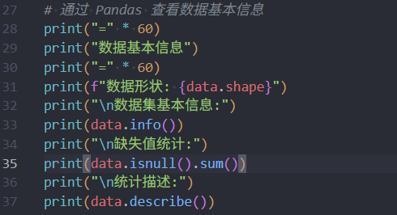
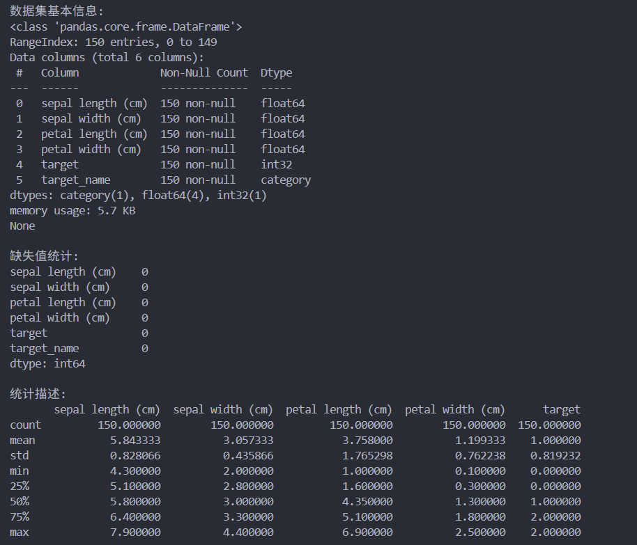
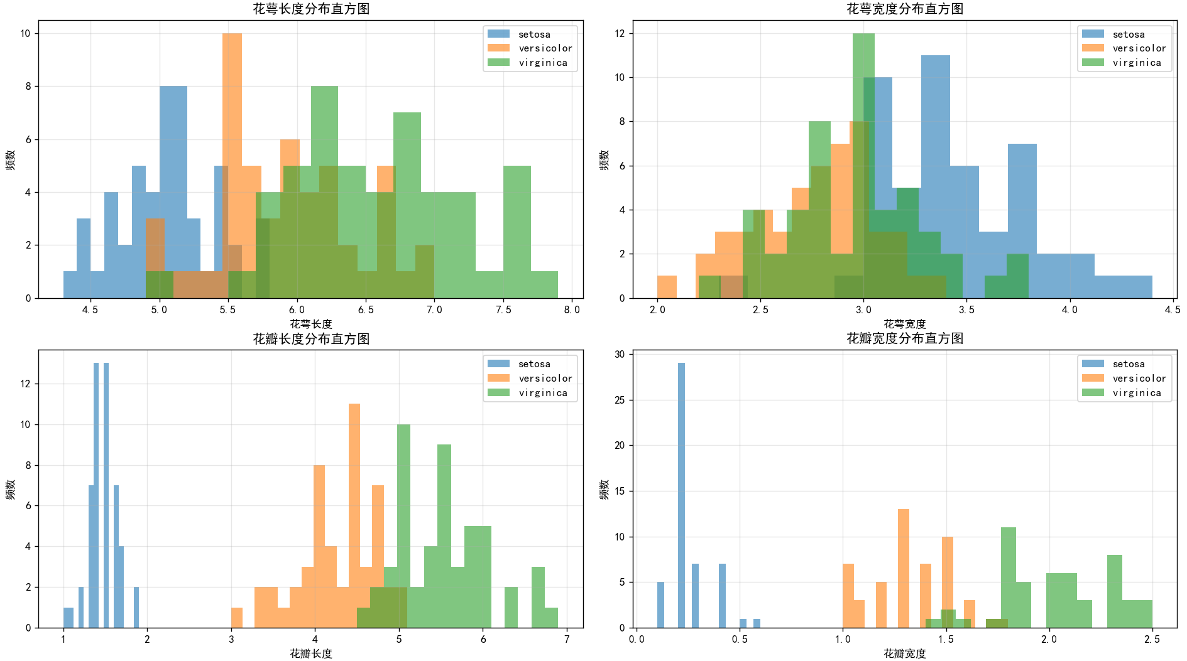
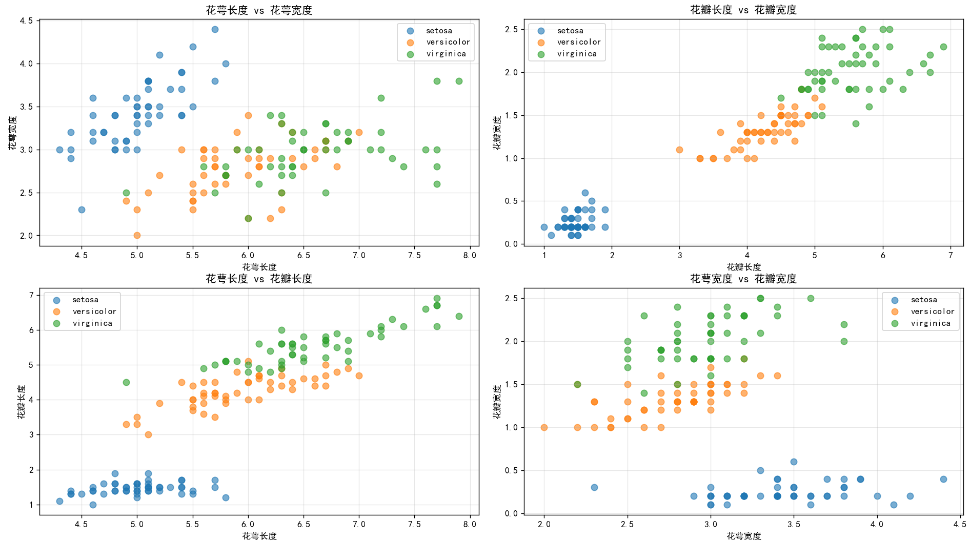
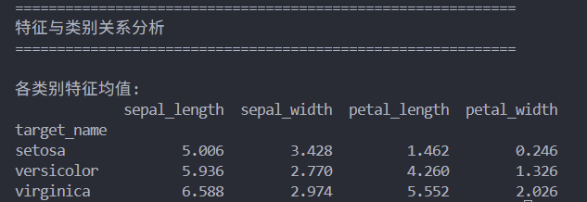
- 数据预处理
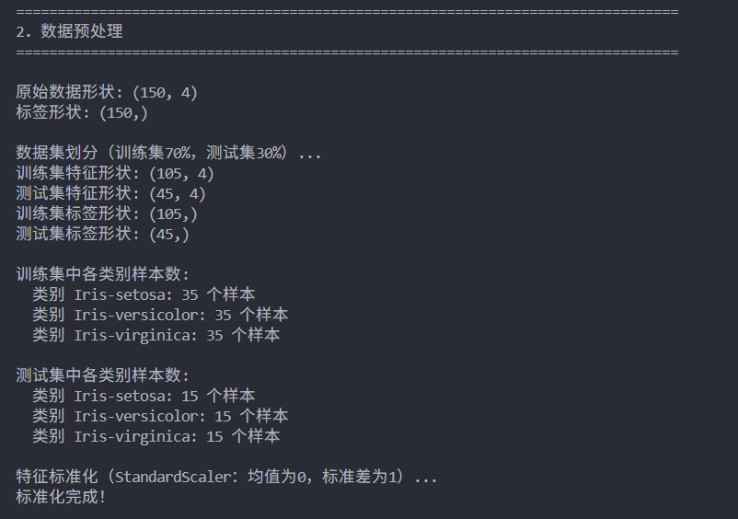
- 模型构建与训练
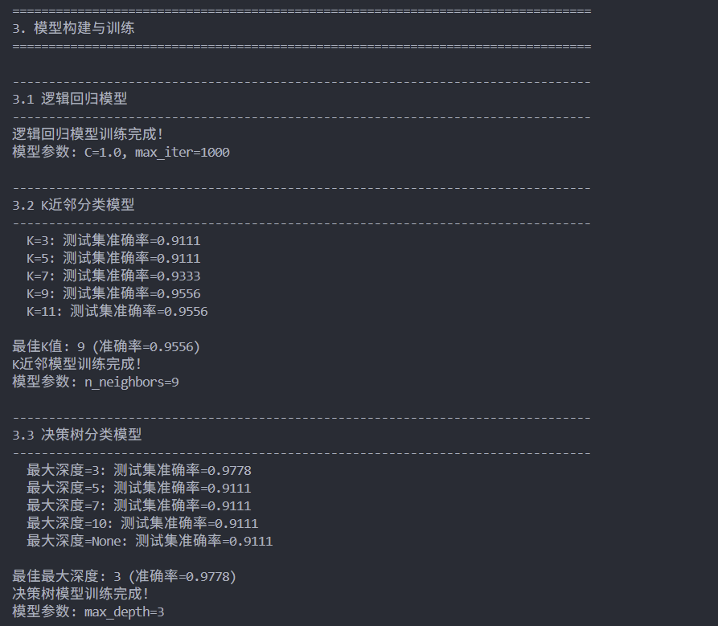
- 模型预测与评估
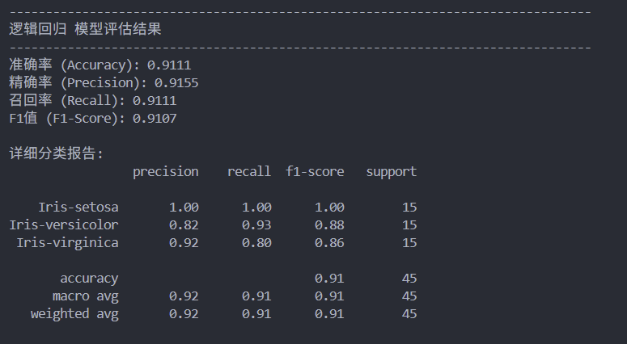
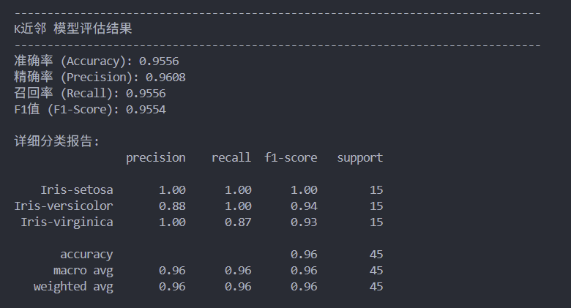
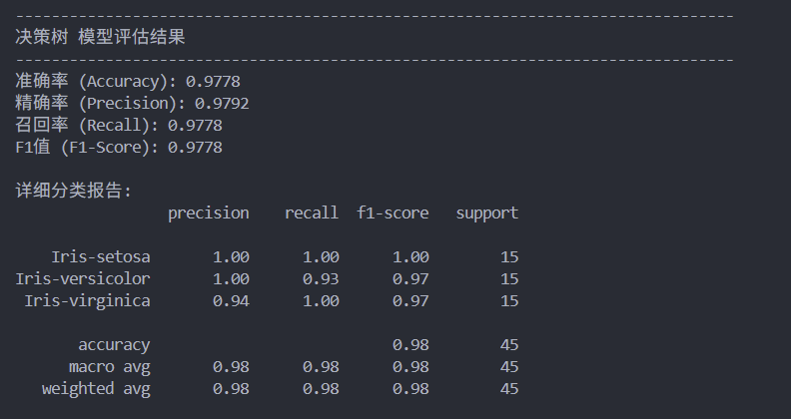
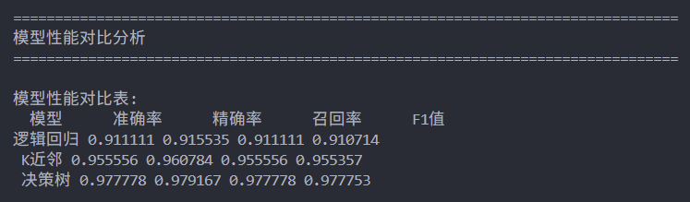
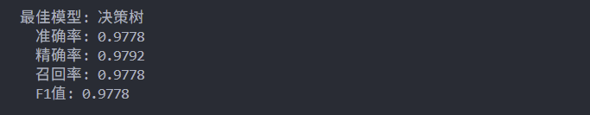
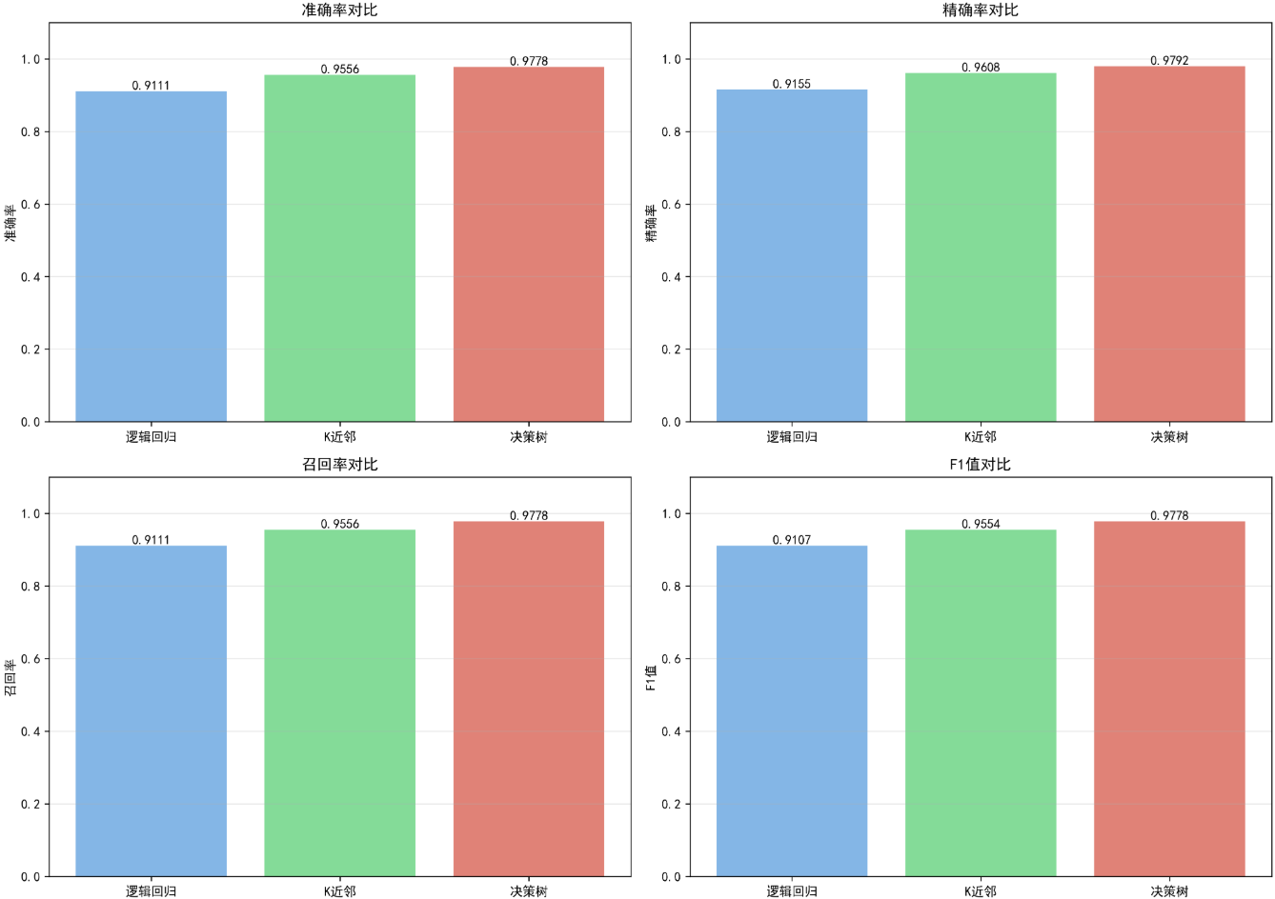
- 实验总结
决策树在该数据集中表现最好（97.78%），其原因如下：
- 非线性建模能力强，能捕捉复杂边界
- 自动特征选择，专注于花瓣特征（重要性55%和45%）
- 深度控制（max_depth=3）避免过拟合
- 仅1个误判样本
花瓣长度和宽度是区分类别的关键（决策树仅使用这两个特征）

程序截图
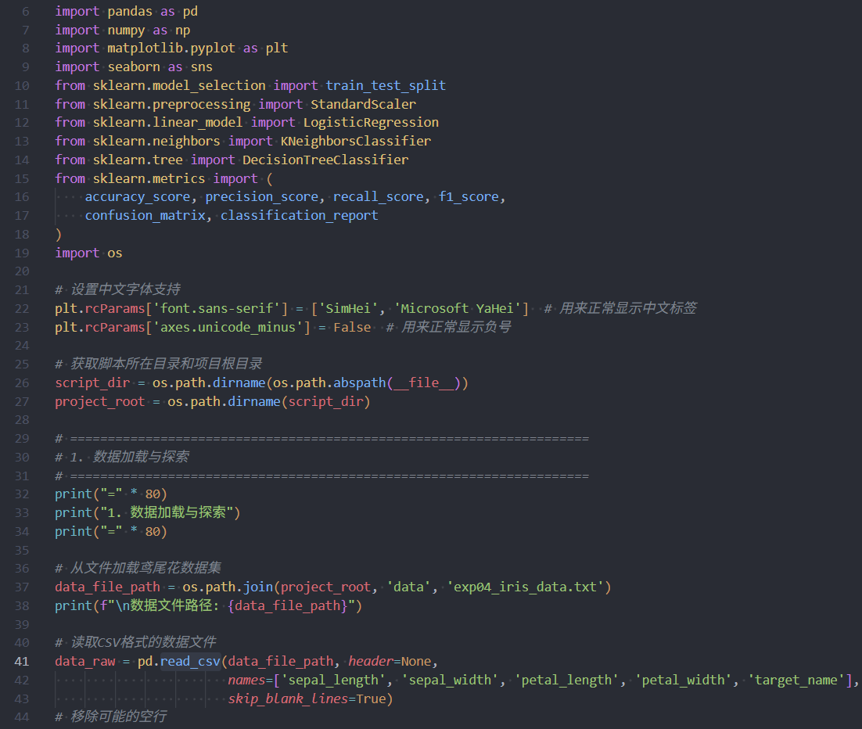
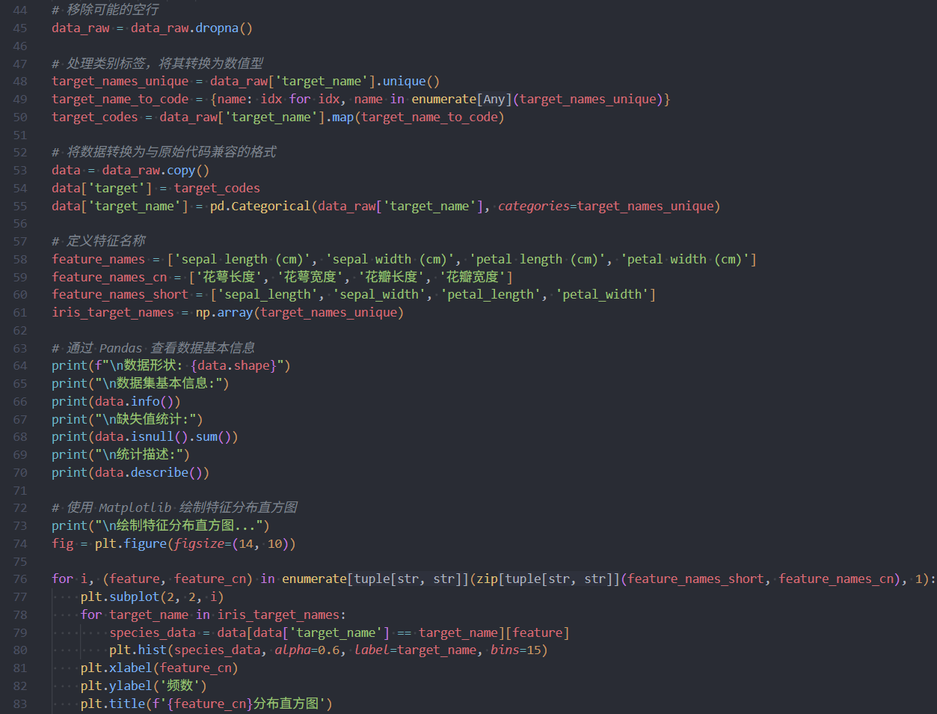
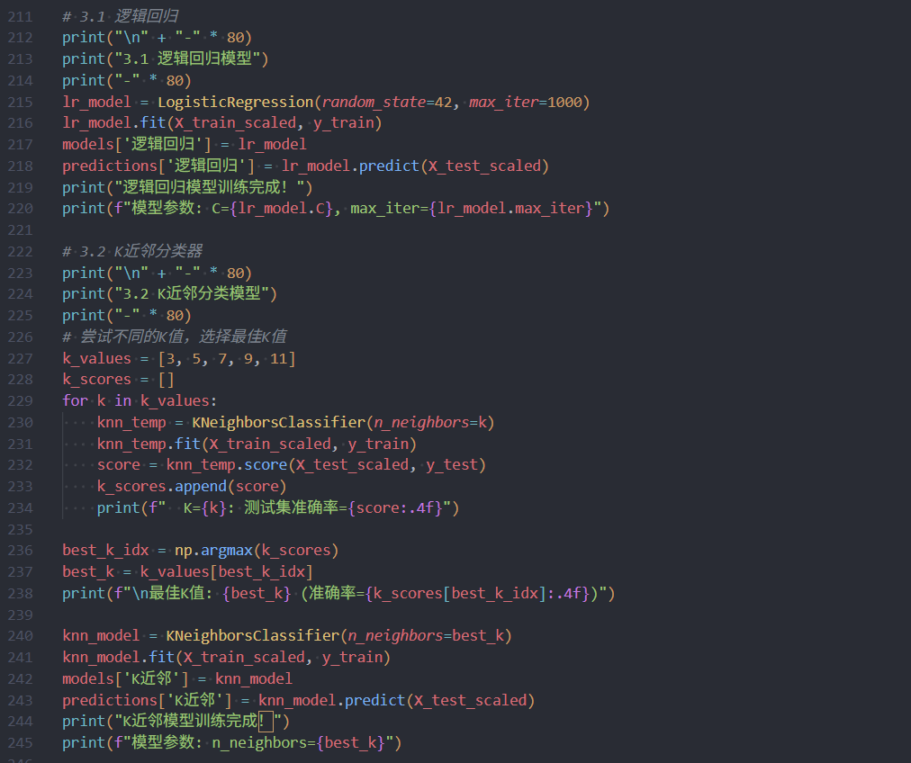
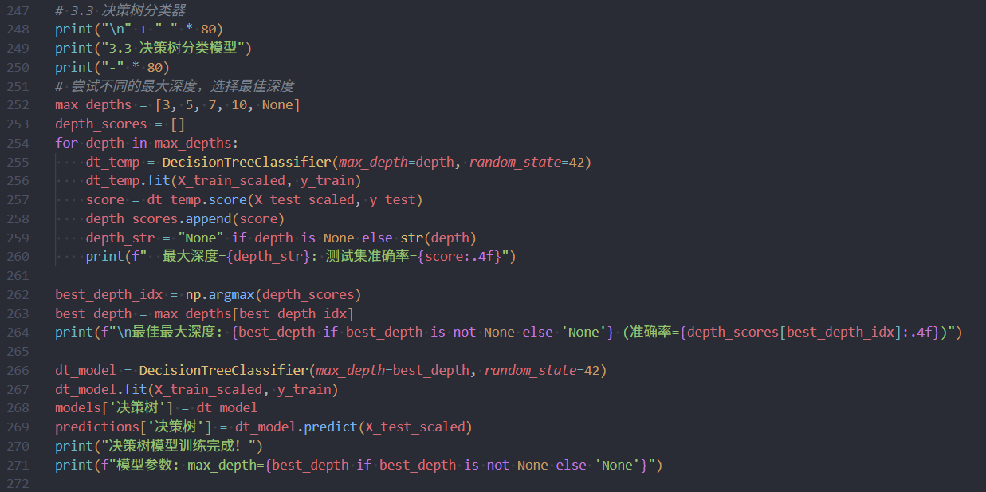

实验名称：神经网络基础——BP 神经网络

实验用时：3小时

实验内容
- BP 神经网络：是一种多层前馈神经网络，通常包含输入层、隐藏层（1 层或多层）、输出层，激活函数采用 Sigmoid、ReLU 等可微函数；​
- 前向传播：输入数据通过输入层、隐藏层计算，得到输出层的预测结果；​
- 反向传播：根据预测结果与真实值的误差，从输出层反向计算各层的误差项，利用梯度下降法更新各层的权重和偏置；​
- 损失函数：分类问题常用交叉熵损失函数，回归问题常用均方误差损失函数。

实验步骤
- 数据：鸢尾花数据集
- BP 神经网络实现：​
- 定义 BP 神经网络类，设置输入层维度、隐藏层维度（如 1 层隐藏层，10 个神经元）、输出层维度，初始化各层权重和偏置；​
- 实现前向传播：计算隐藏层输出（激活函数用 ReLU）、输出层输出（分类问题用 Sigmoid/Softmax，回归问题无激活函数）；​
- 实现反向传播：计算输出层误差、隐藏层误差，计算权重和偏置的梯度，使用梯度下降法更新参数（设置学习率、迭代次数）；​
- 使用数据集鸢尾花分类训练 BP 神经网络，记录训练过程中的损失值变化，绘制损失曲线；​
- BP 神经网络框架实现（PyTorch）：​
- 使用 PyTorch 构建 BP 神经网络模型（Sequential 模型）；​
- 配置模型训练参数（优化器如 Adam、损失函数、评估指标）；​
- 训练模型，使用验证集监控模型性能，防止过拟合（如早停法）；​
- 评估模型在测试集上的性能，对比手动实现与框架实现的结果差异​
- 实验分析：分析学习率、迭代次数、隐藏层神经元数量对模型训练效果和性能的影响。

实验分析
- 手动实现BP神经网络
- 网络结构：输入层(4) → 隐藏层(10, ReLU) → 输出层(3, Softmax)
- 实现前向传播和反向传播算法
- 使用梯度下降法更新参数
- 记录训练过程中的损失值变化
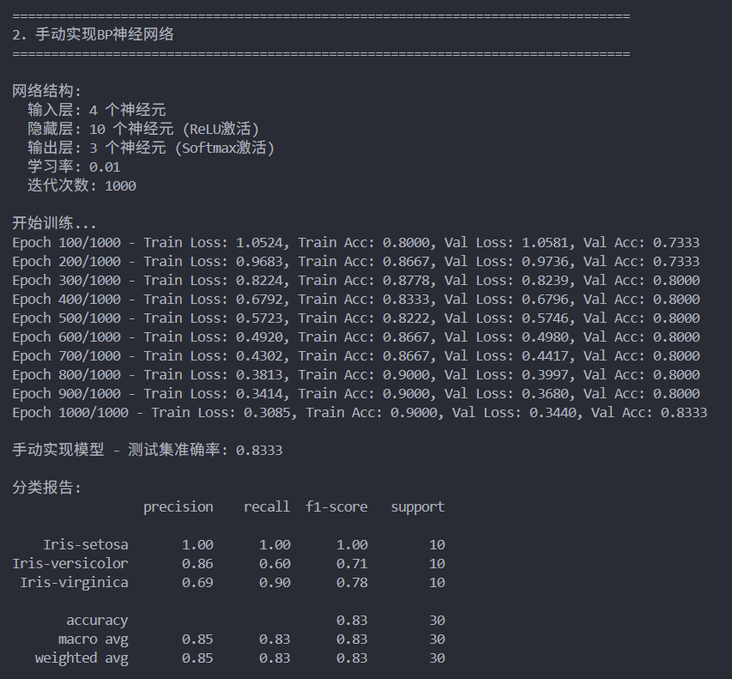
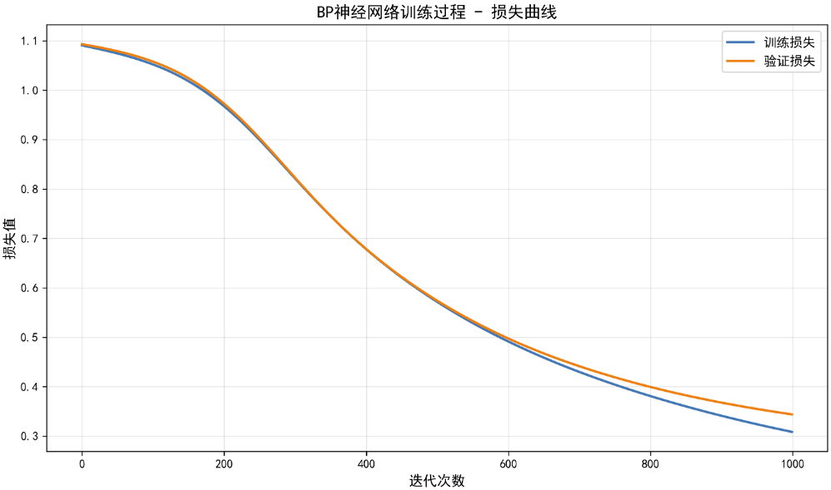
- PyTorch框架实现
- 使用Sequential模型构建网络
- 配置Adam优化器
- 使用交叉熵损失函数
- 实现早停法防止过拟合
- 使用验证集监控模型性能
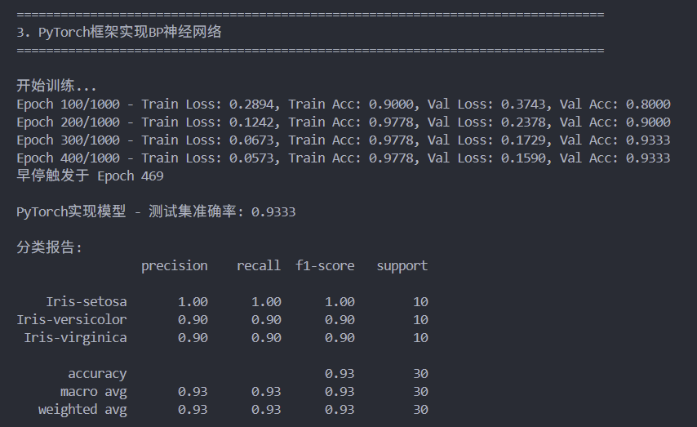
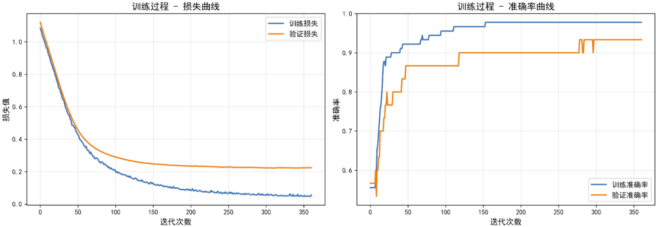
- 手动实现与框架实现的结果差异
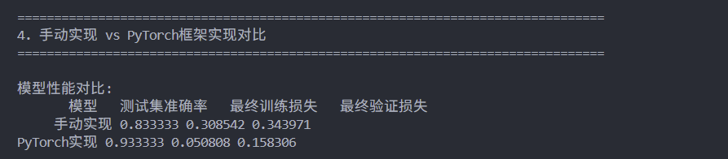
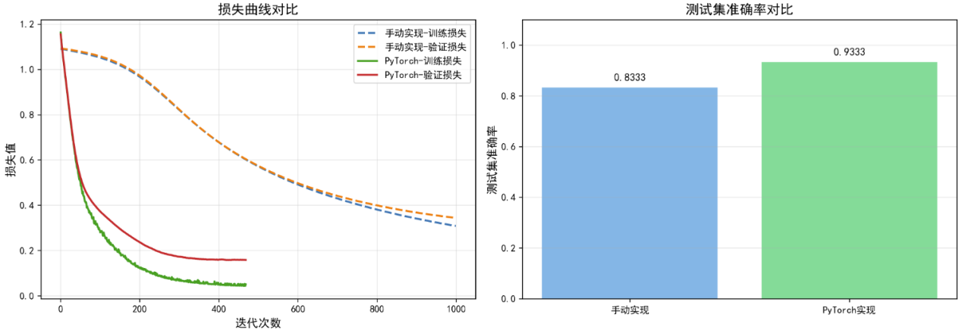
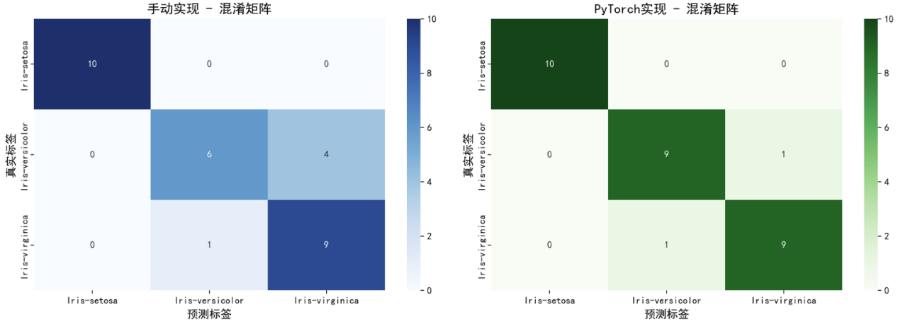
- 学习率、迭代次数、隐藏层神经元数量的影响
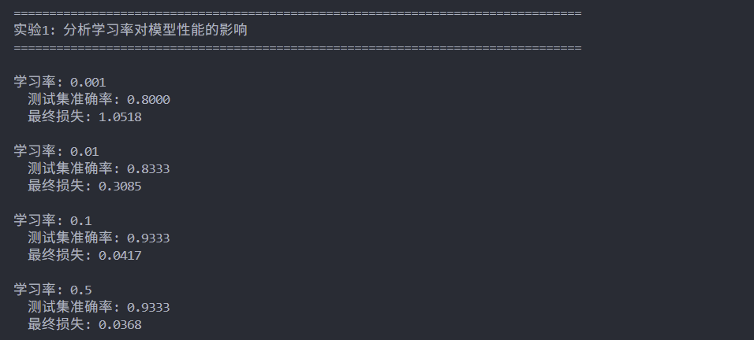
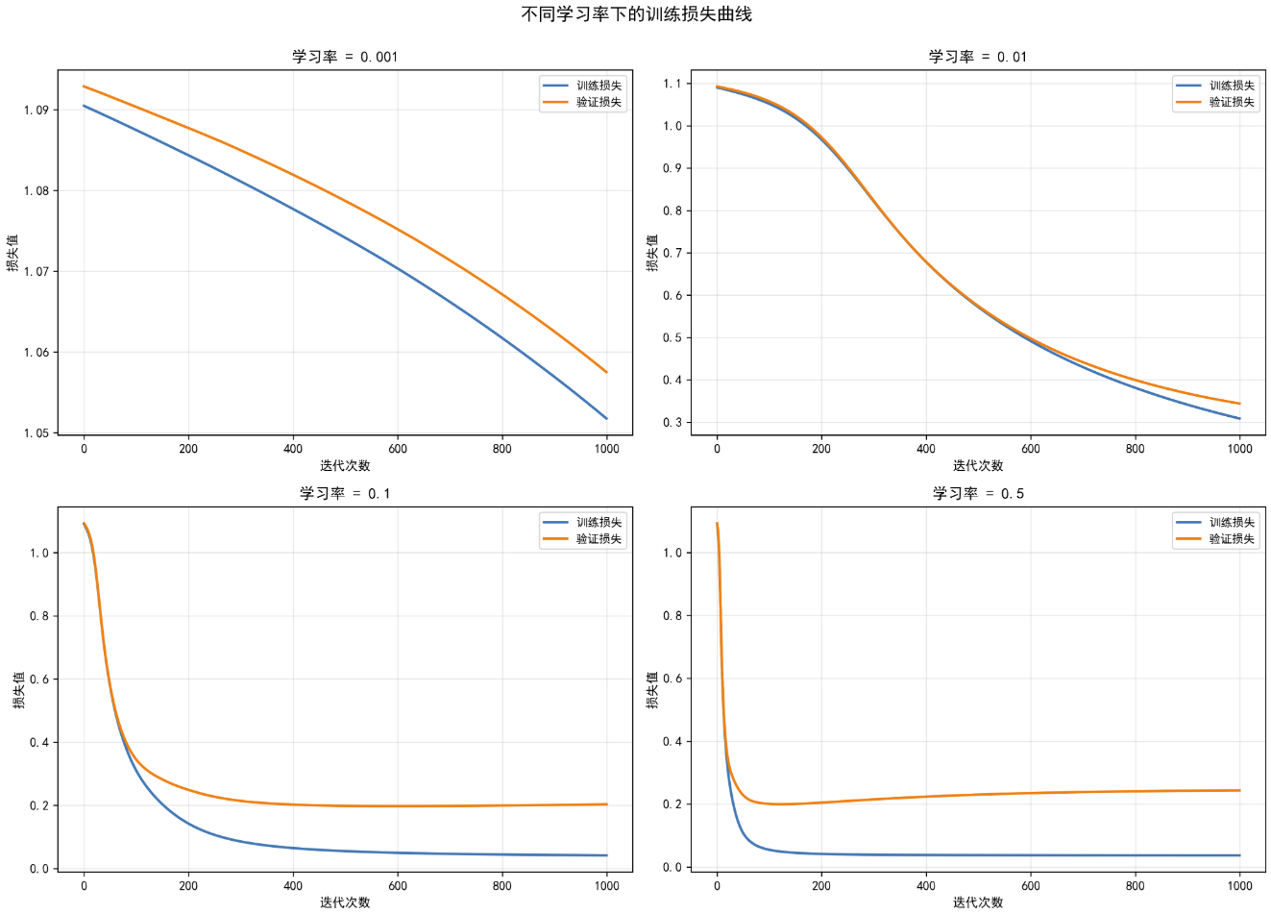
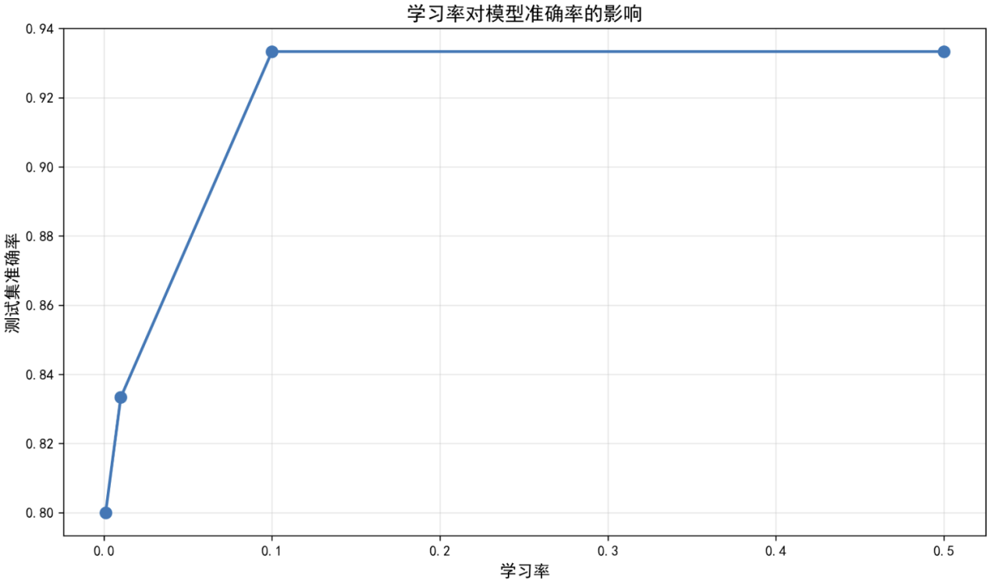
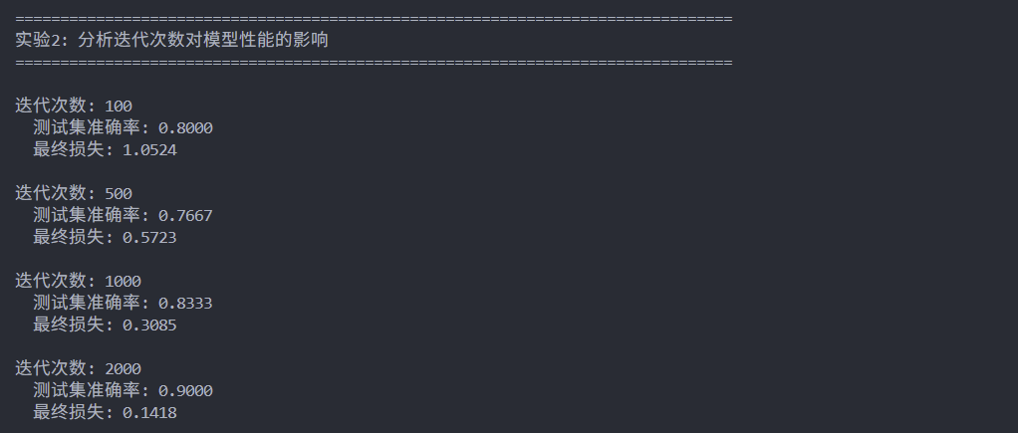
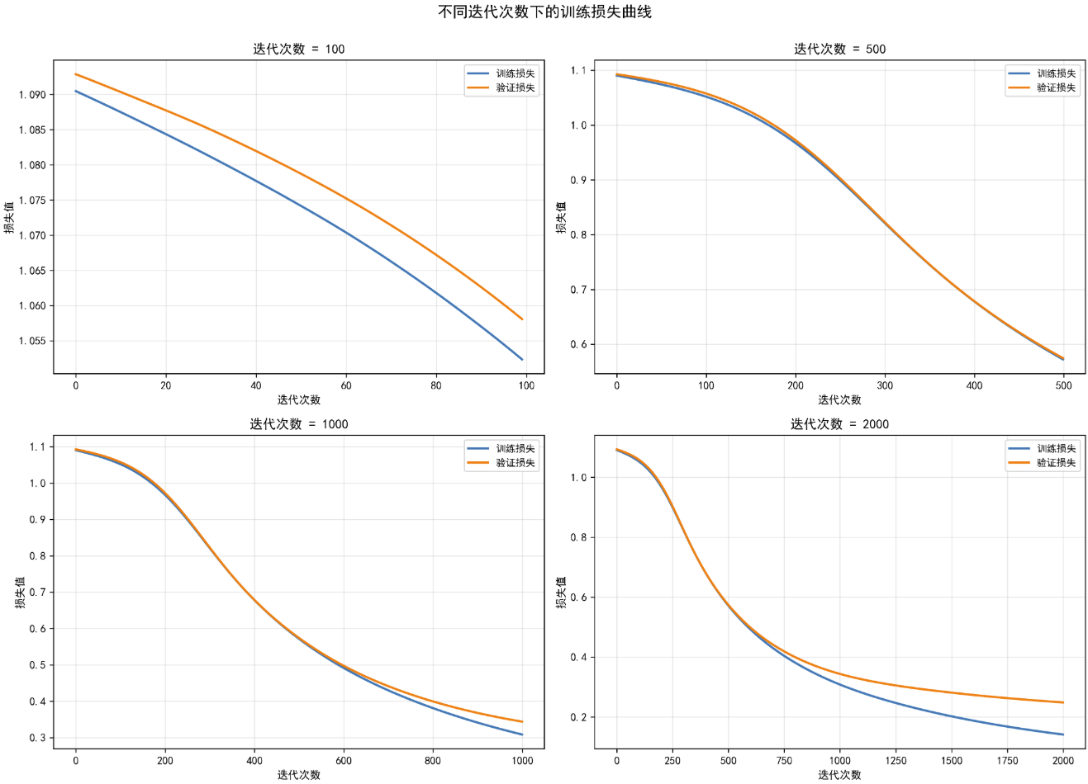
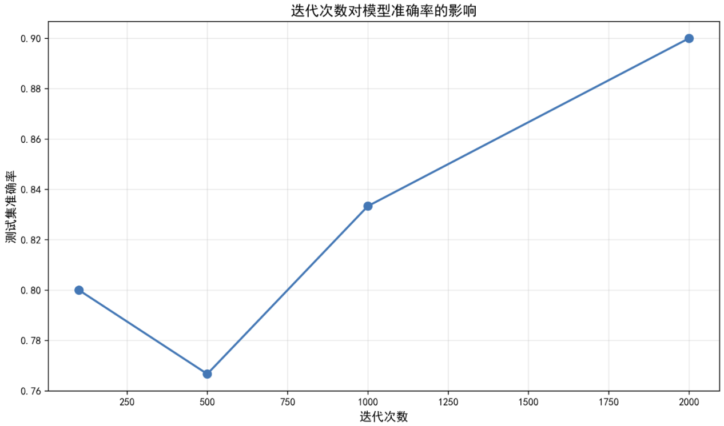
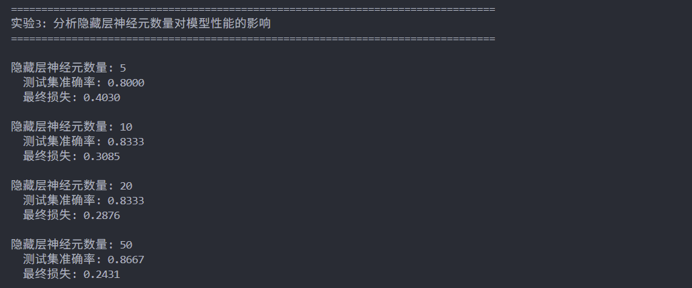
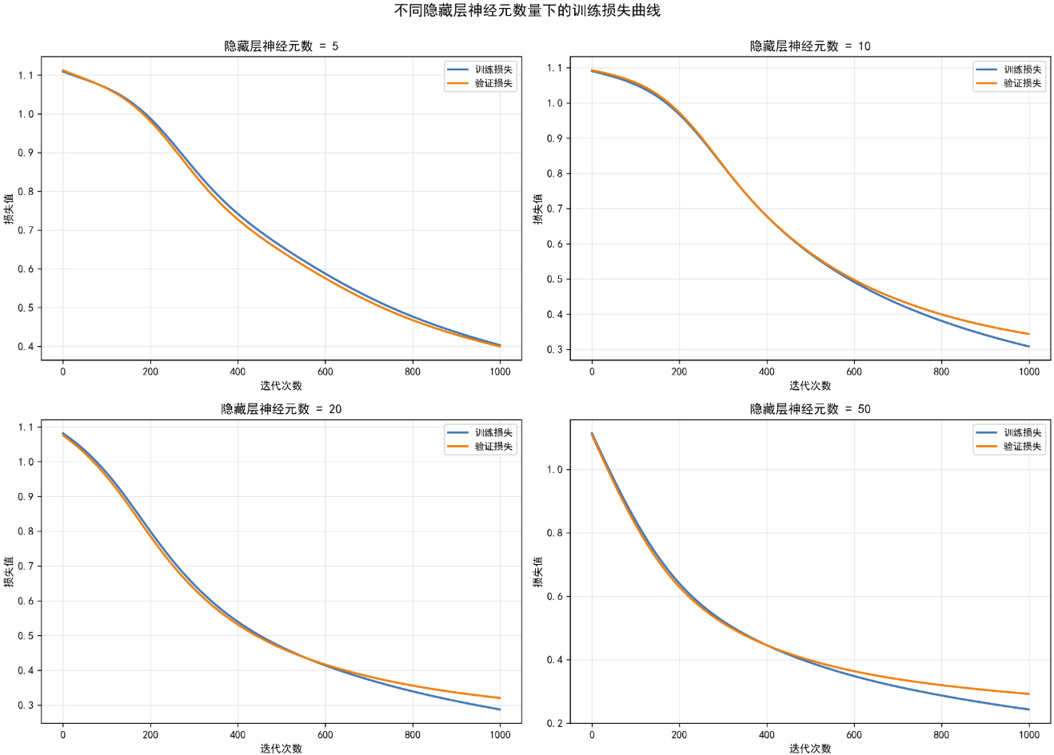
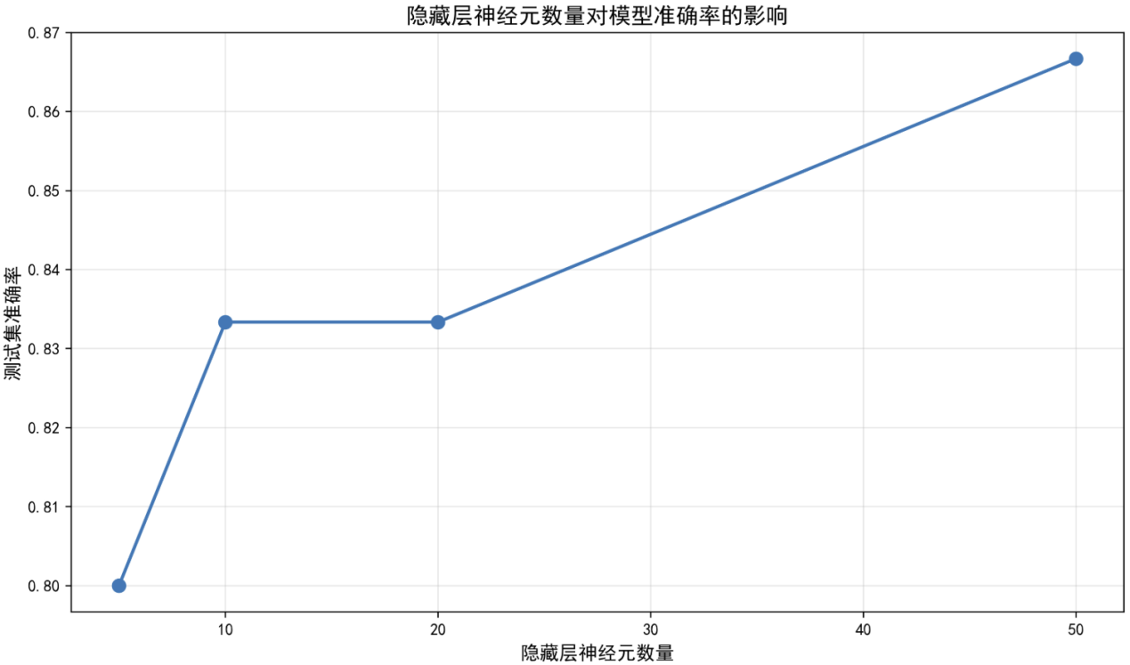
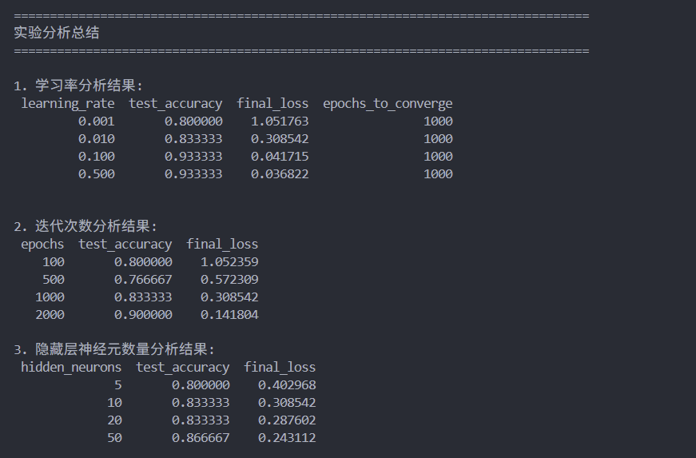

程序截图
数据预处理：
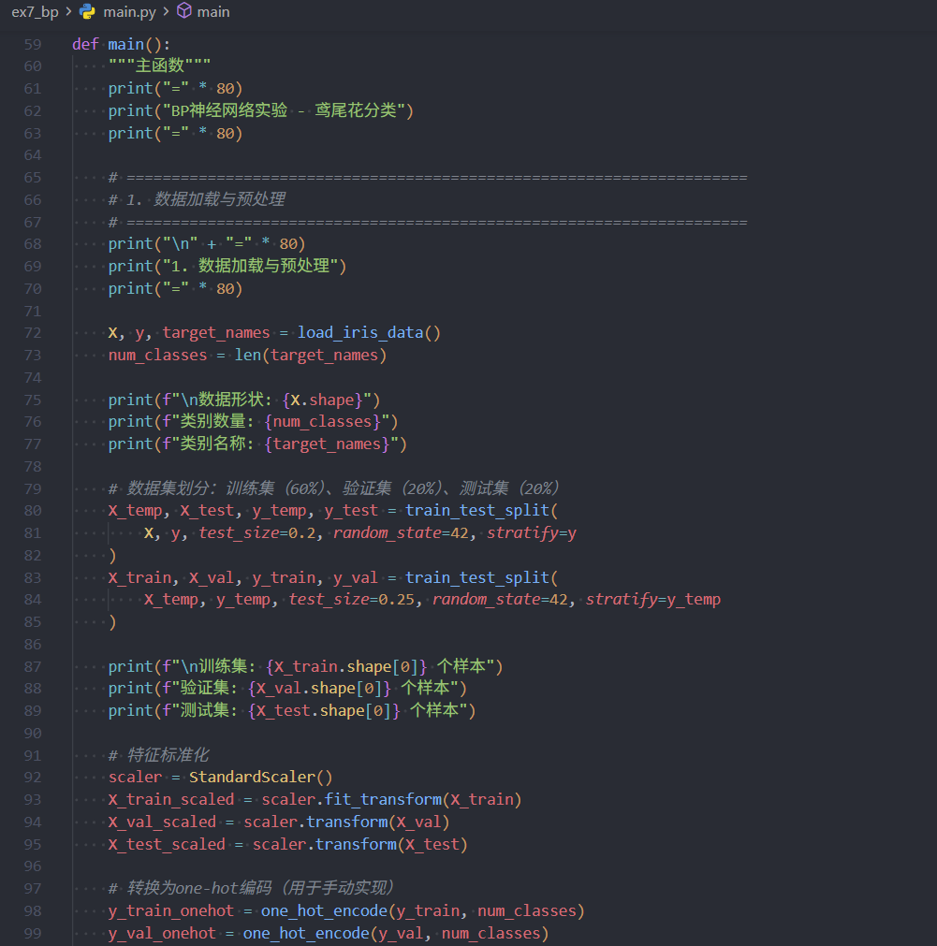
手动实现BP神经网络
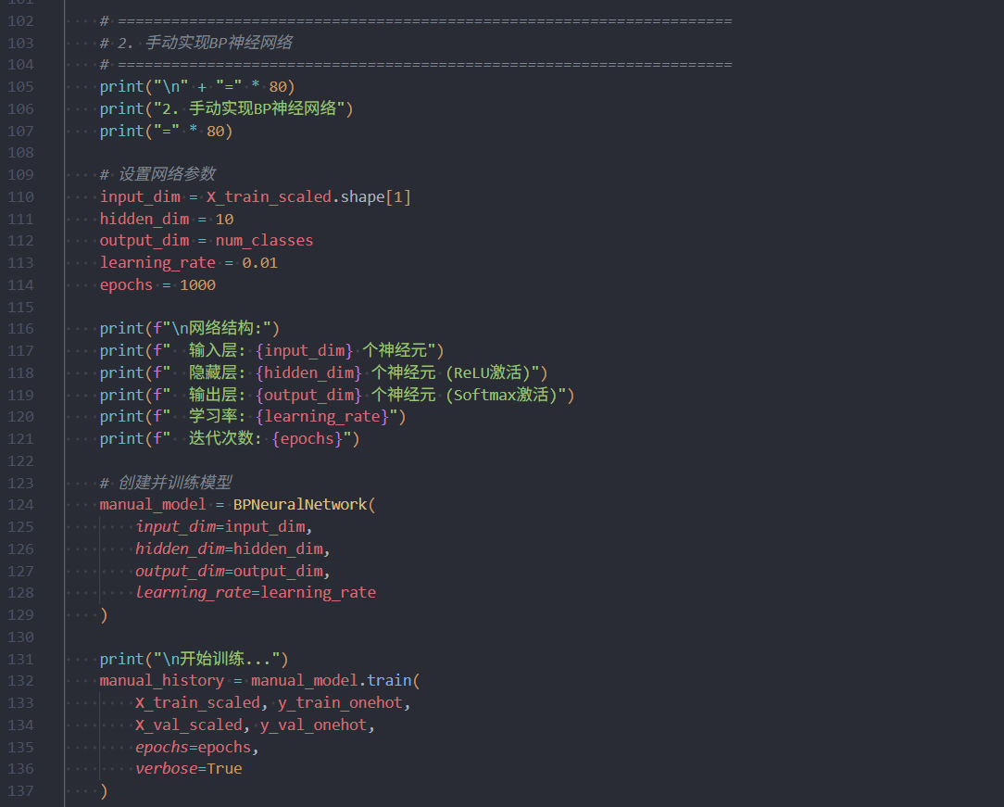
PyTorch框架实现BP神经网络
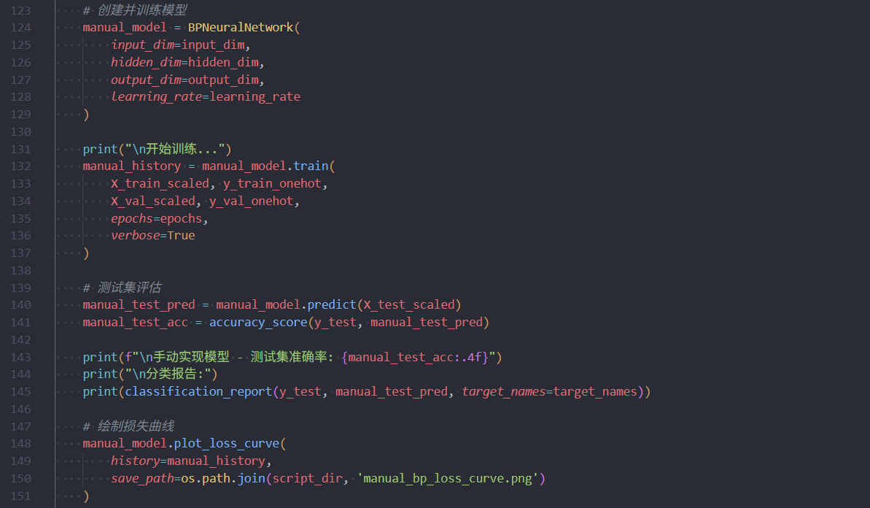
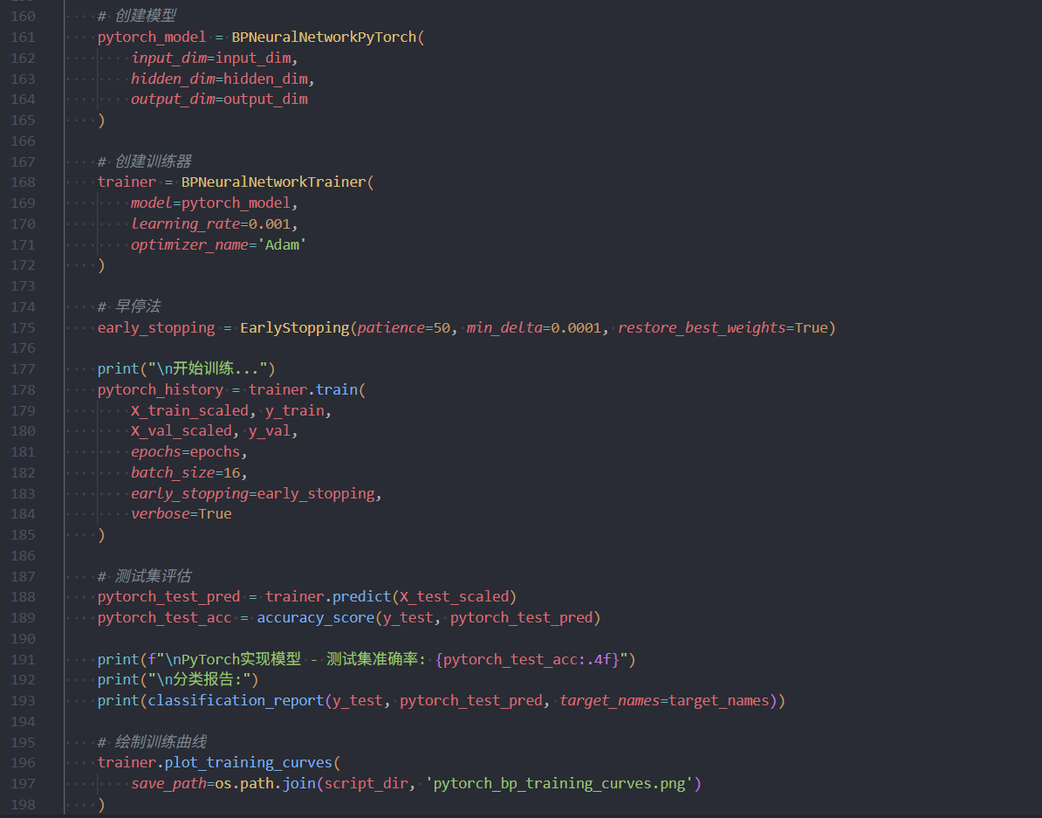

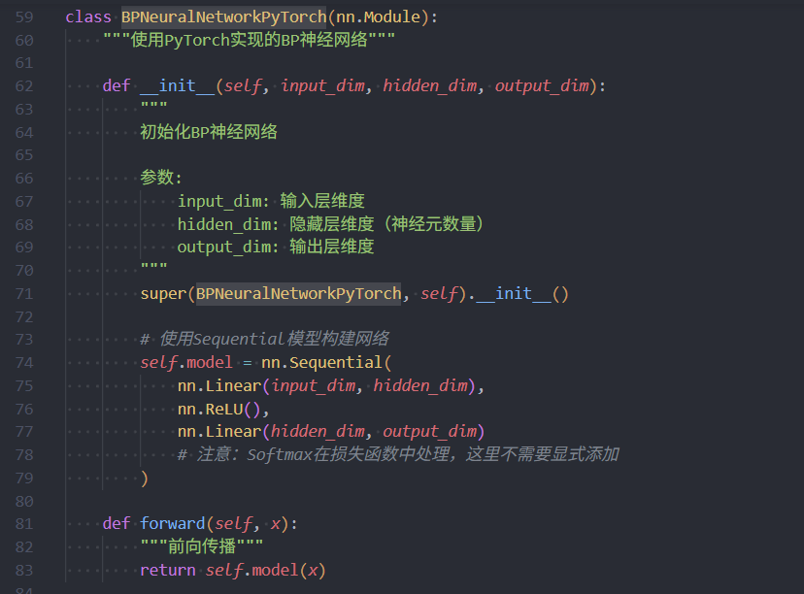
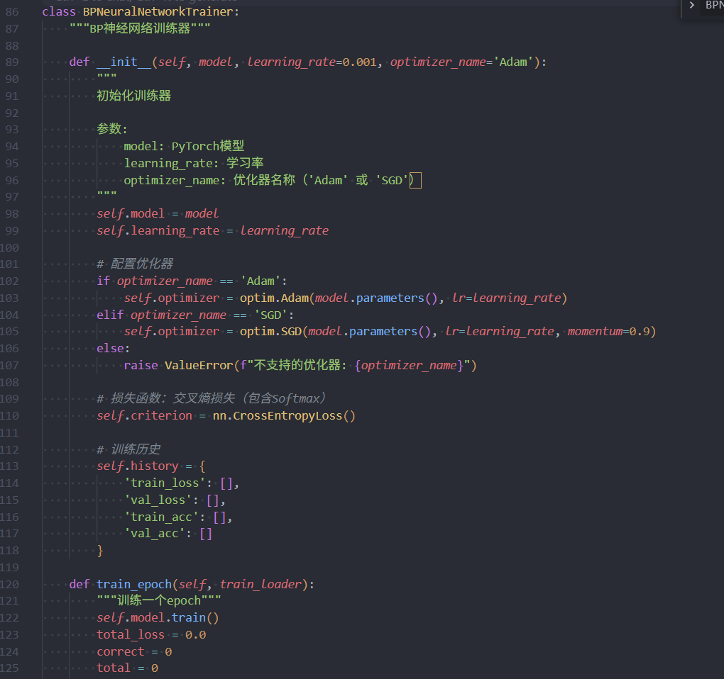
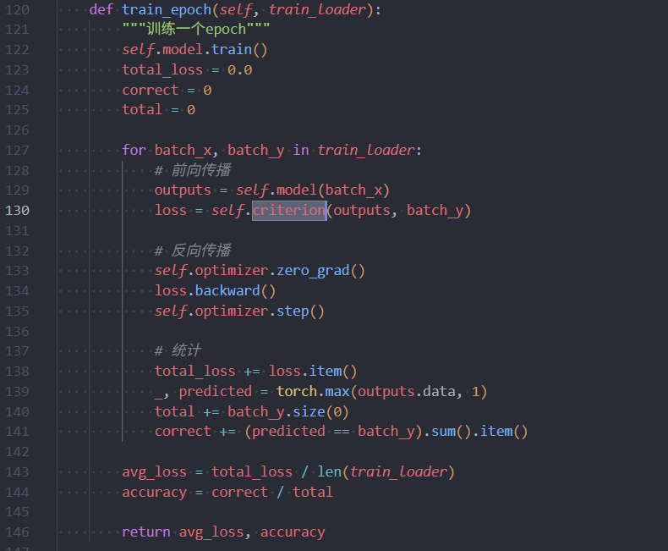
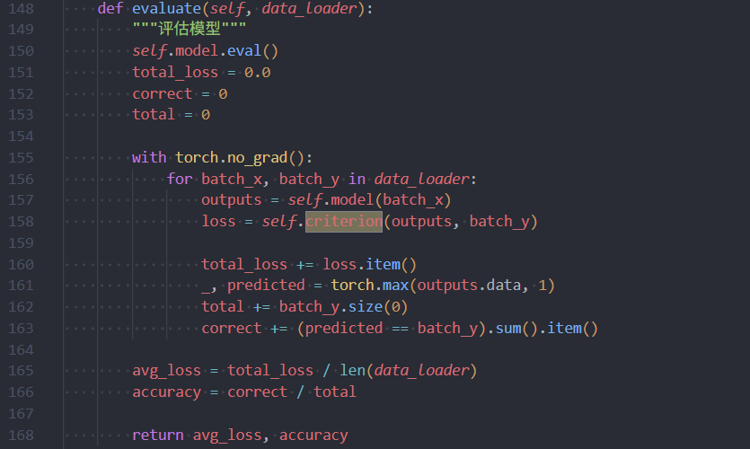
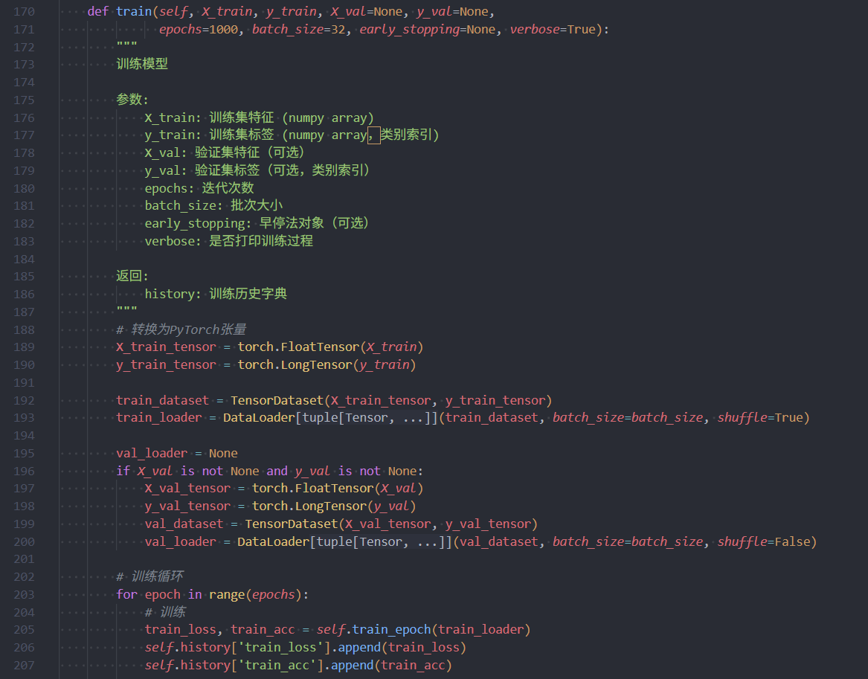
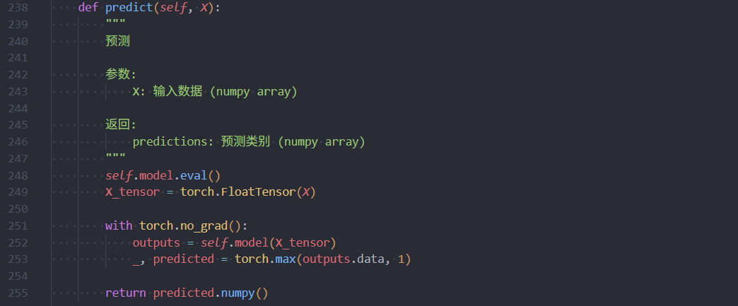

实验名称：深度学习——卷积神经网络（CNN）图像分类

实验用时：4小时

实验内容
- 卷积层：通过卷积核（滤波器）对输入图像进行卷积运算，提取图像的局部特征（如边缘、纹理），卷积运算具有局部连接和权值共享的特点，减少模型参数；​
- 池化层（下采样）：对卷积层输出的特征图进行池化操作（如最大池化、平均池化），降低特征图维度，减少计算量，同时保留关键特征，提高模型的鲁棒性；​
- 全连接层：将池化层输出的特征图扁平化后，通过全连接层映射到输出层，实现分类或回归任务；​
- LeNet-5 模型：经典的 CNN 模型，适用于手写数字识别，结构包括：输入层（32×32 图像）→卷积层（6 个 5×5 卷积核）→池化层（2×2 最大池化）→卷积层（16 个 5×5 卷积核）→池化层（2×2 最大池化）→全连接层（120 个神经元）→全连接层（84 个神经元）→输出层（10 个神经元，对应 10 个数字）。

实验步骤
- 数据集准备：使用 MNIST 手写数字数据集（60000 张训练图，10000 张测试图，每张图为 28×28 灰度图，共 10 个类别），通过框架自带接口加载数据集；​
- 图像数据预处理：​
- 数据格式转换：将图像数据转换为框架支持的张量格式；​
- 归一化：将像素值从 [0,255] 转换为 [0,1]，加速模型训练；​
- 数据增强（可选）：如随机旋转、平移、翻转等，提高模型泛化能力；
- 构建 CNN 模型（基于 LeNet-5 改进）：​
- 使用 PyTorch 定义模型结构：输入层（28×28×1）→卷积层（32 个 3×3 卷积核，激活函数 ReLU）→池化层（2×2 最大池化）→卷积层（64 个 3×3 卷积核，激活函数 ReLU）→池化层（2×2 最大池化）→扁平化层→全连接层（128 个神经元，激活函数 ReLU）→Dropout 层（ dropout rate=0.5，防止过拟合）→输出层（10 个神经元，激活函数 Softmax）；
- 查看模型结构：打印模型的层信息、参数数量，理解各层的作用；​
- 模型训练与监控：​
- 配置训练参数：优化器选择 Adam（学习率 0.001），损失函数选择稀疏分类交叉熵（适用于整数标签），评估指标选择准确率；​
- 训练模型：设置 epochs=10、batch_size=32，使用训练集训练模型，同时用测试集作为验证集监控模型性能，记录训练过程中的训练准确率、验证准确率、训练损失、验证损失；​
- 可视化训练过程：绘制训练准确率与验证准确率曲线、训练损失与验证损失曲线，分析模型是否存在过拟合（如验证准确率上升后下降，验证损失下降后上升）；​
- 模型评估与预测：​
- 在测试集上评估模型性能，计算测试准确率，查看混淆矩阵，分析模型在不同类别数字上的分类效果；​
- 随机选取测试集中的几张图像，使用训练好的模型进行预测，对比预测结果与真实标签，直观观察模型预测效果；​
- 模型优化（可选）：​
- 调整模型结构（如增加卷积层数量、改变卷积核大小、调整全连接层神经元数量）；​
- 调整训练参数（如学习率、batch_size、epochs、dropout rate）；​
- 应用数据增强技术，对比优化前后模型的性能变化；​
实验总结：整理实验过程中的关键代码、训练曲线、评估结果，分析 CNN 模型在图像分类任务中的优势，总结模型训练与优化的关键技巧。

实验分析
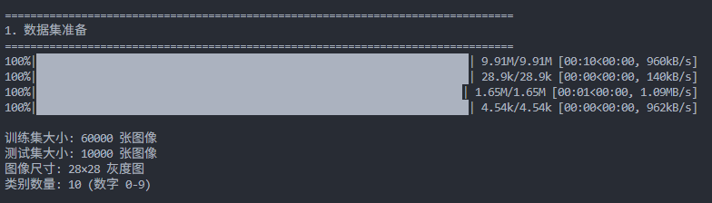
构建CNN模型，打印模型信息如下：
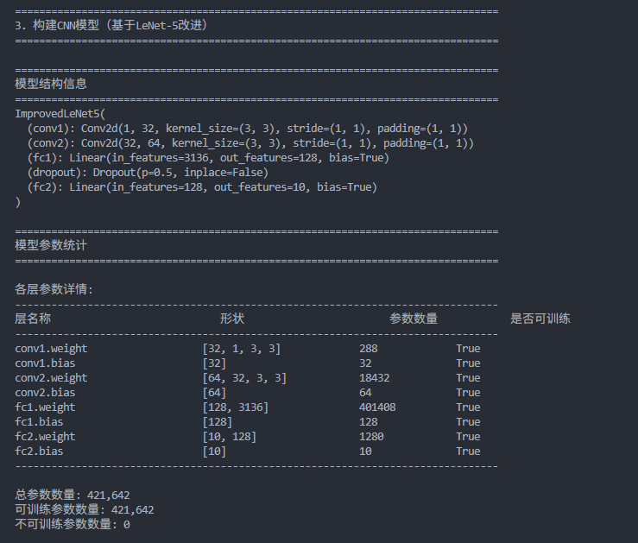
模型训练与监控
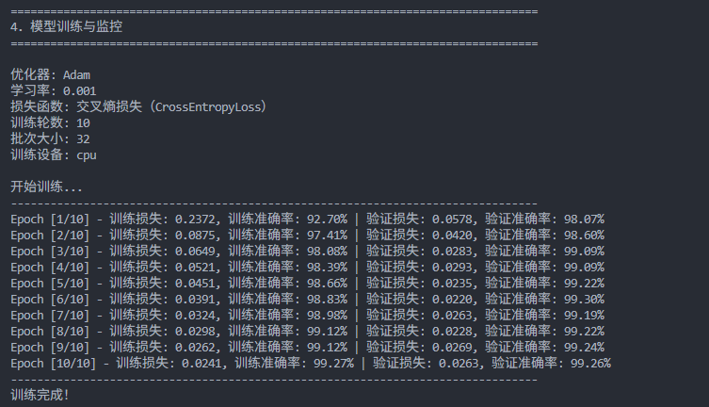
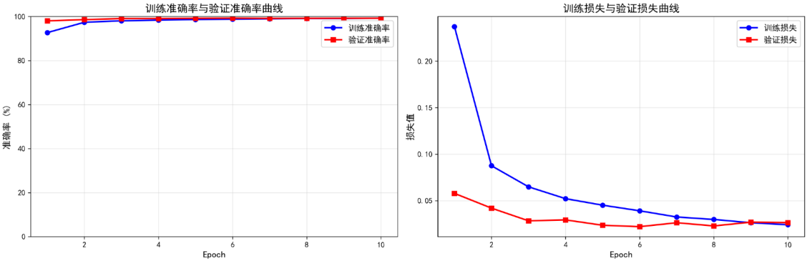训练效果，准确率达99.26%。
模型评估与预测：
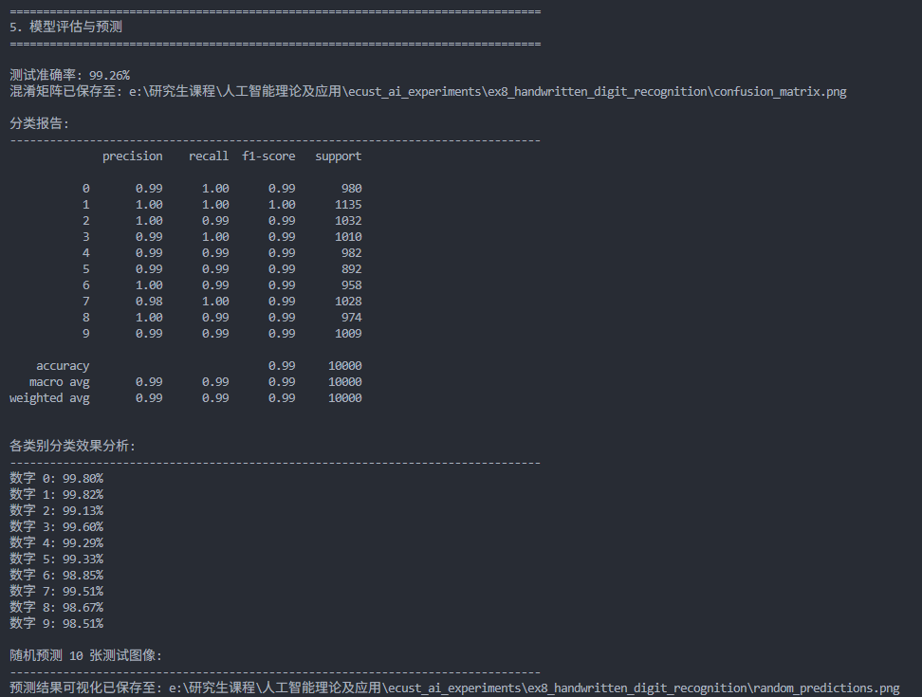
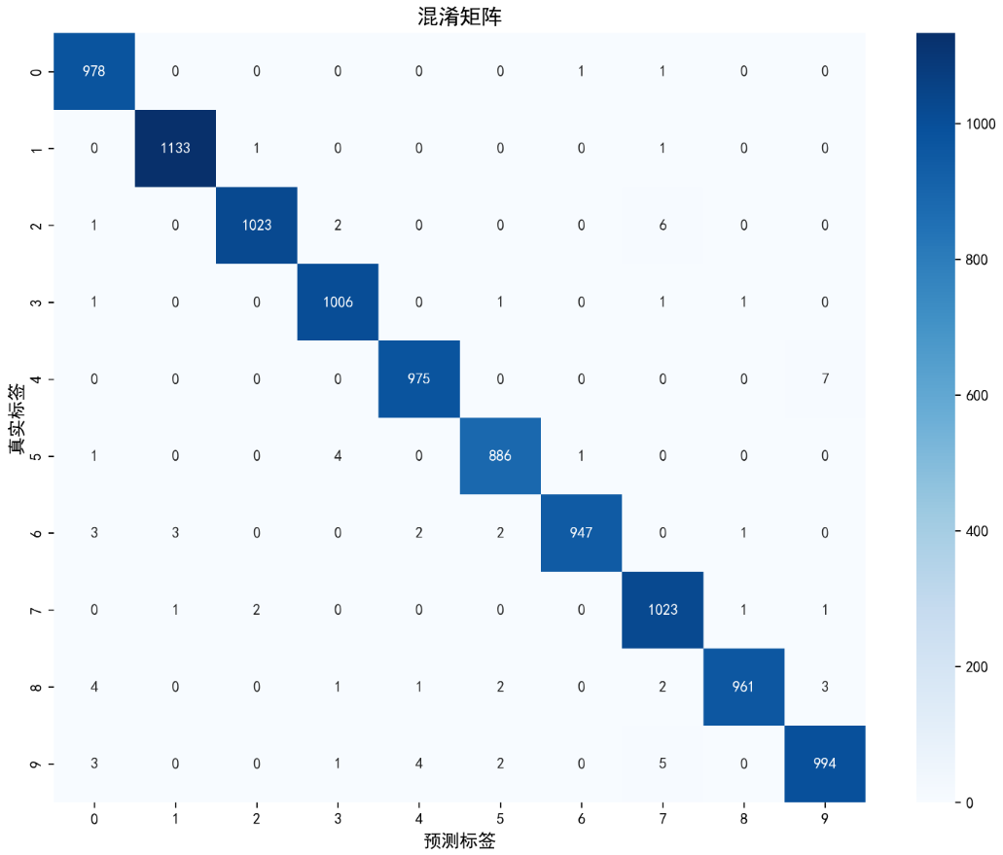
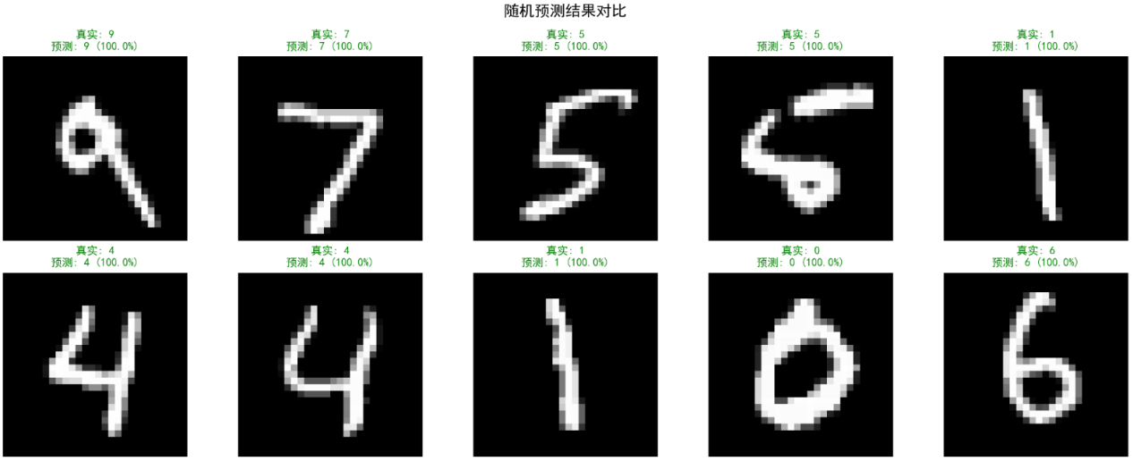

程序截图
数据集准备：
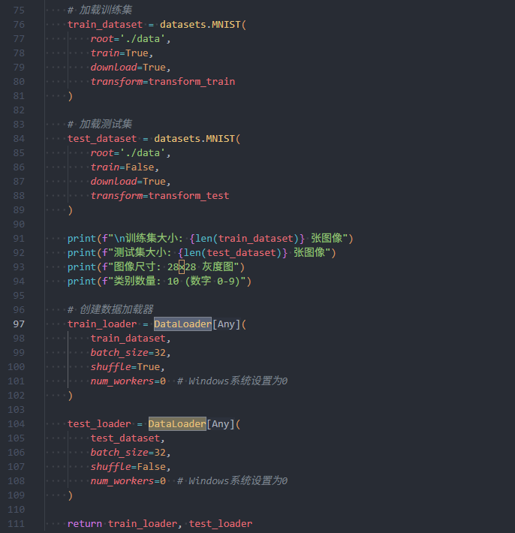
图像数据预处理：
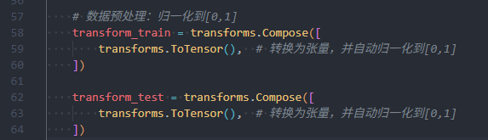
构建CNN模型：
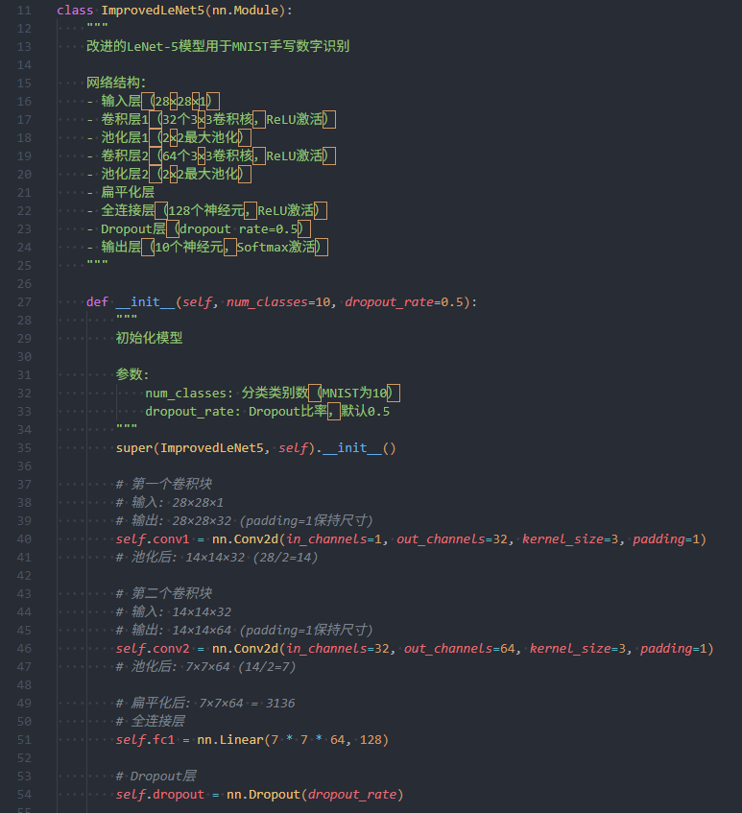
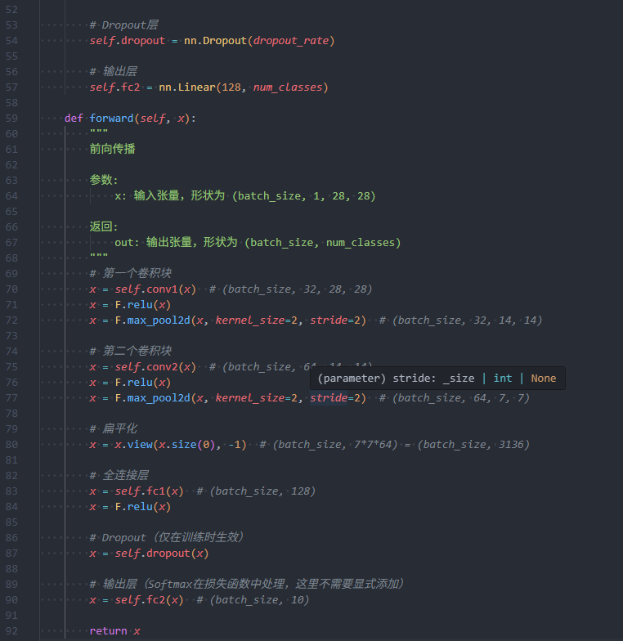
模型训练
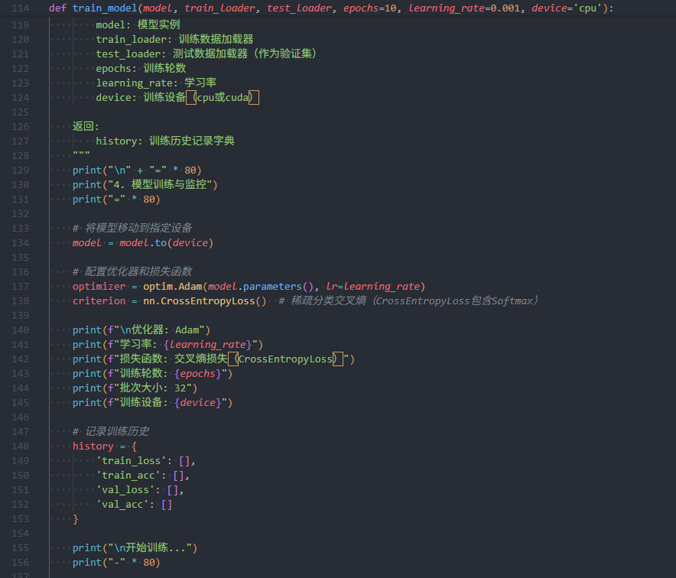
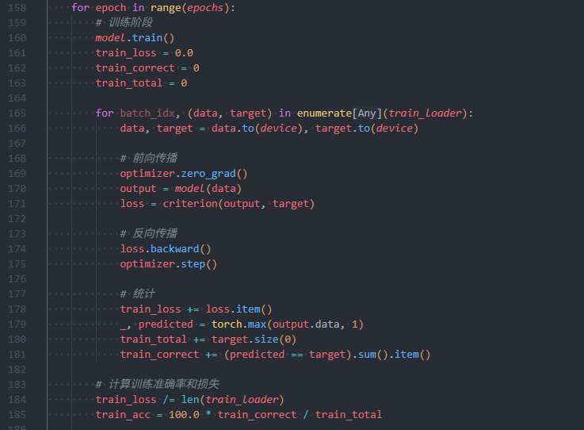
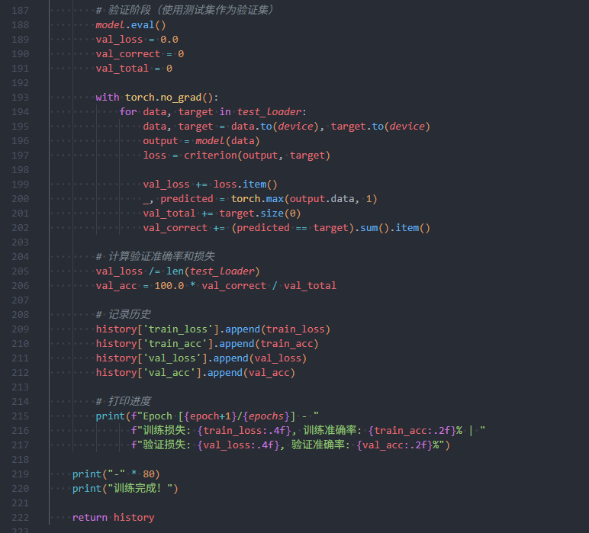
模型预测
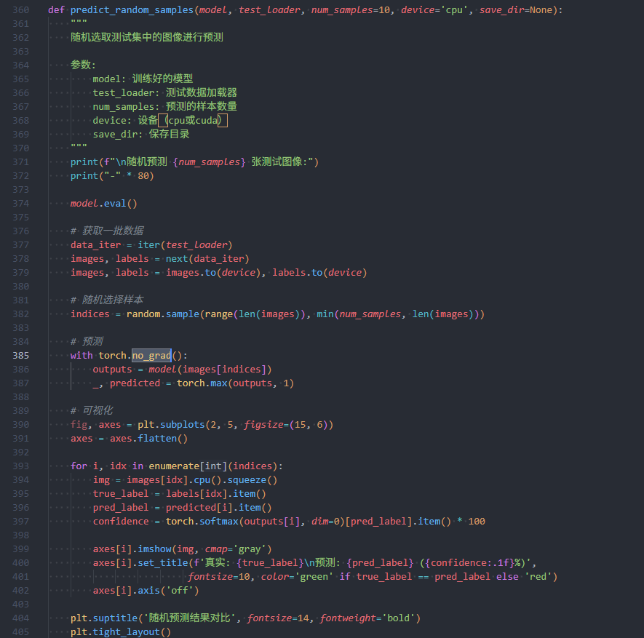
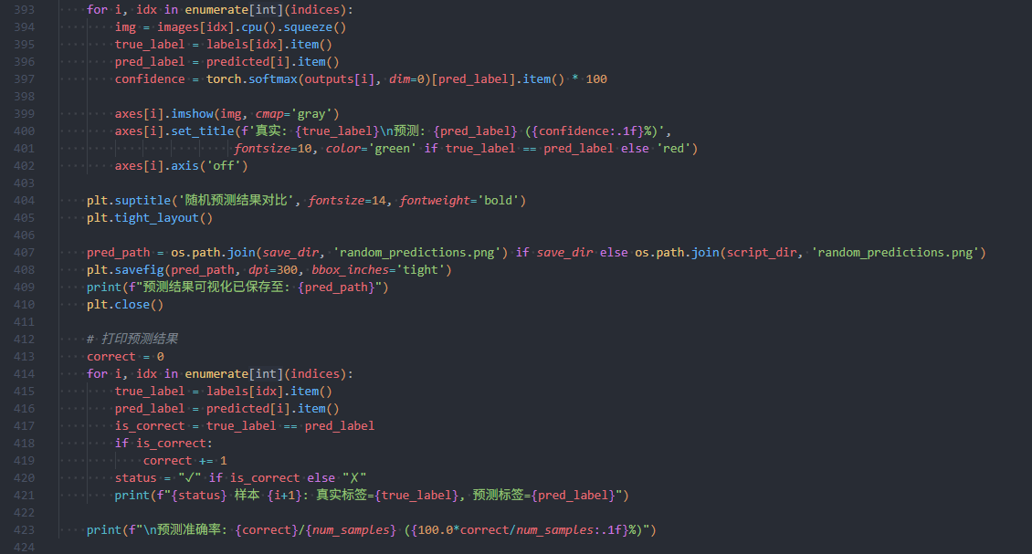

实验名称：回归问题建模与求解——线性回归与SVM

实验用时：3小时

实验内容
- 线性回归模型：
一元线性回归模型为：y=wx+b,（w 为权重，b 为偏置）
多元线性回归模型为：
通过最小化平方损失函数 ​求解模型参数；​
- 模型评估指标：均方误差（MSE）为 ​，平均绝对误差（MAE）为 ，决定系数 R² 衡量模型对数据的拟合程度，取值范围为 [0,1]，越接近 1 拟合效果越好；​
- 正则化方法：L1 正则化（Lasso 回归）在损失函数中加入权重的 L1 范数 ​，可实现特征选择；L2 正则化（Ridge 回归）加入权重的 L2 范数 ​，可降低权重绝对值，缓解过拟合。

实验步骤
- 数据准备：使用 Scikit-learn 库的波士顿房价数据集；​
- 数据探索与预处理：查看数据分布、特征间相关性，处理缺失值、异常值，划分训练集和测试集，对特征进行标准化；​
- 多元线性回归实现：使用所有特征构建多元线性回归模型，训练模型，分析各特征的权重系数；​
- 多元非线性回归实现：使用SVM构建回归模型，训练模型，与原始数据对比；​
- 模型评估：计算训练集和测试集的 MSE、MAE、R²，分析模型拟合效果，判断是否存在过拟合或欠拟合；​
- 正则化应用：分别构建 Lasso 回归和 Ridge 回归模型，调整正则化参数 λ，对比分析正则化前后模型的性能变化，观察 Lasso 回归对特征的选择效果；​

实验分析
数据处理
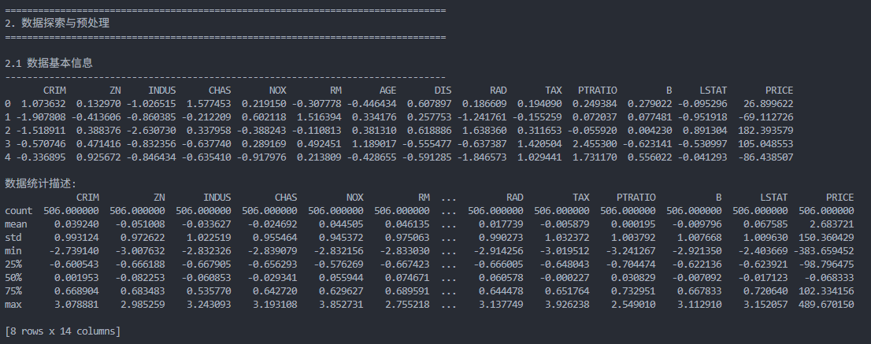
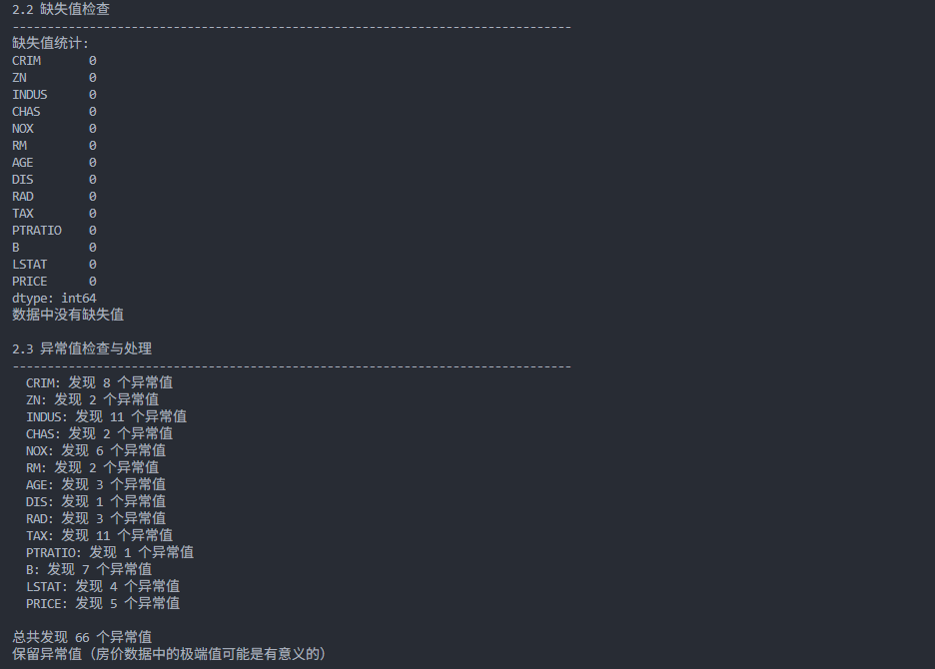
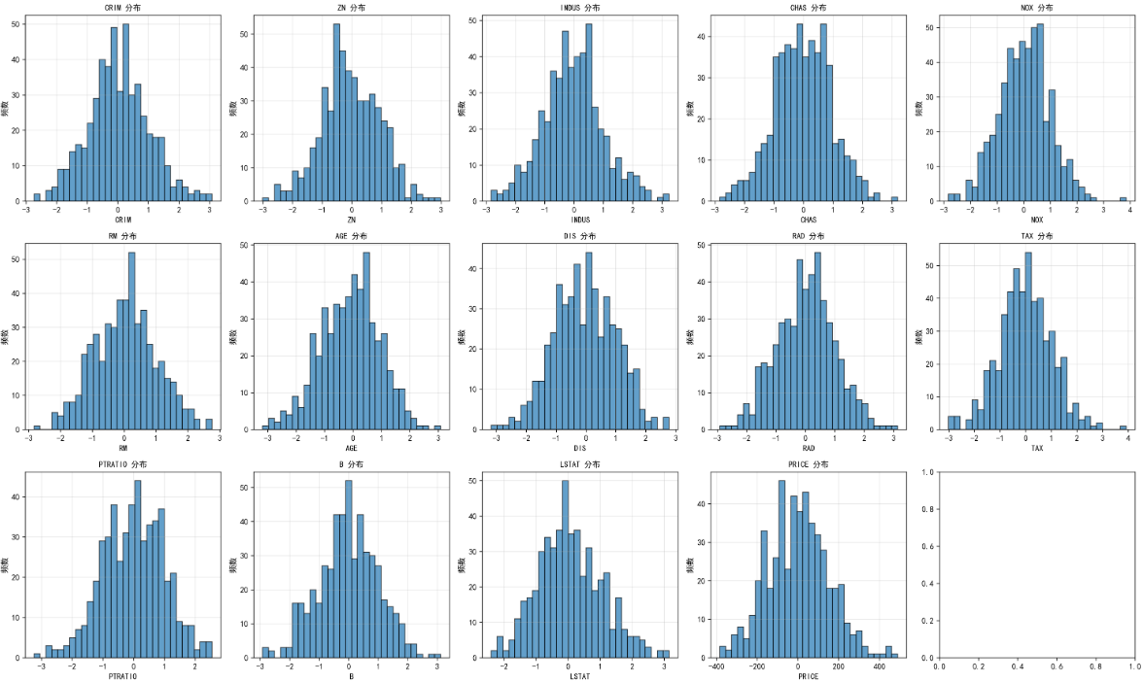
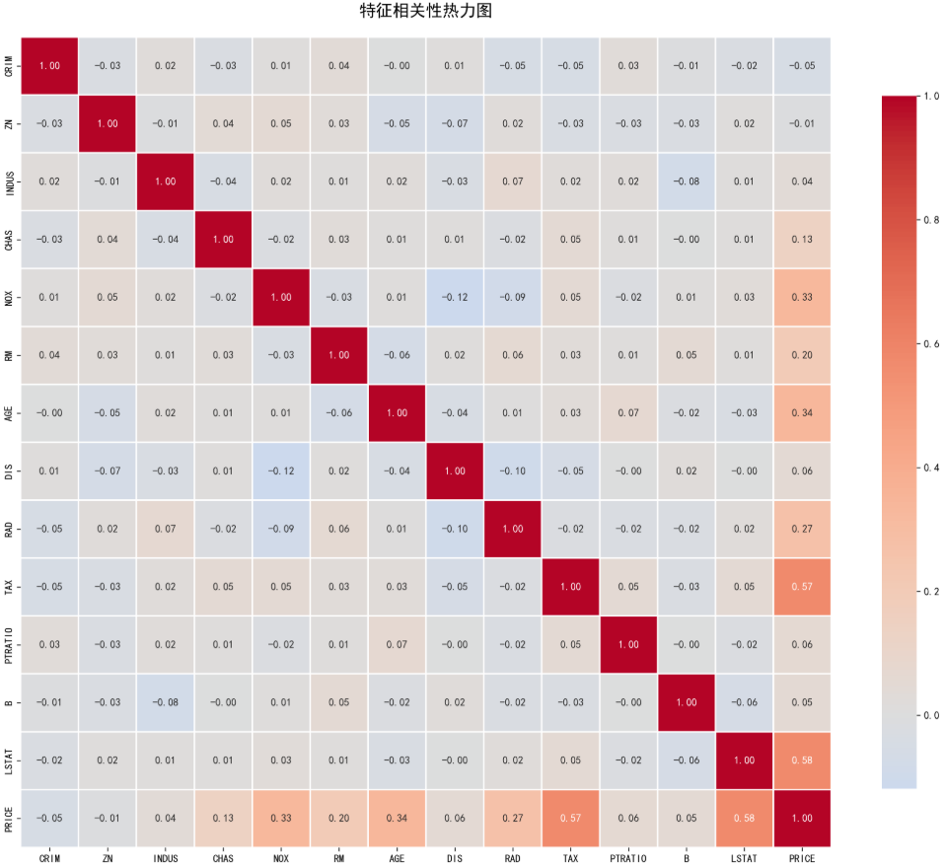
训练集：404个样本，测试集：102个样本
多元线性回归实现：
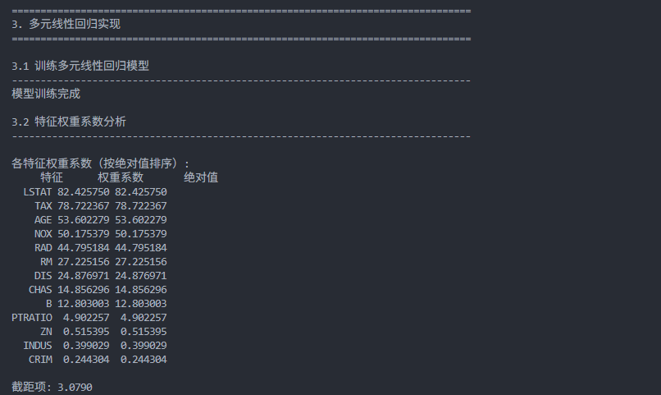
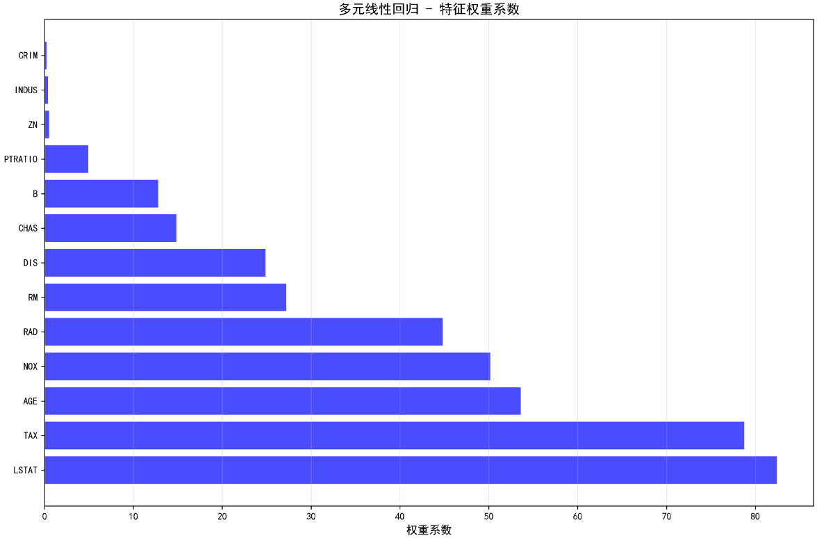
多元非线性回归：
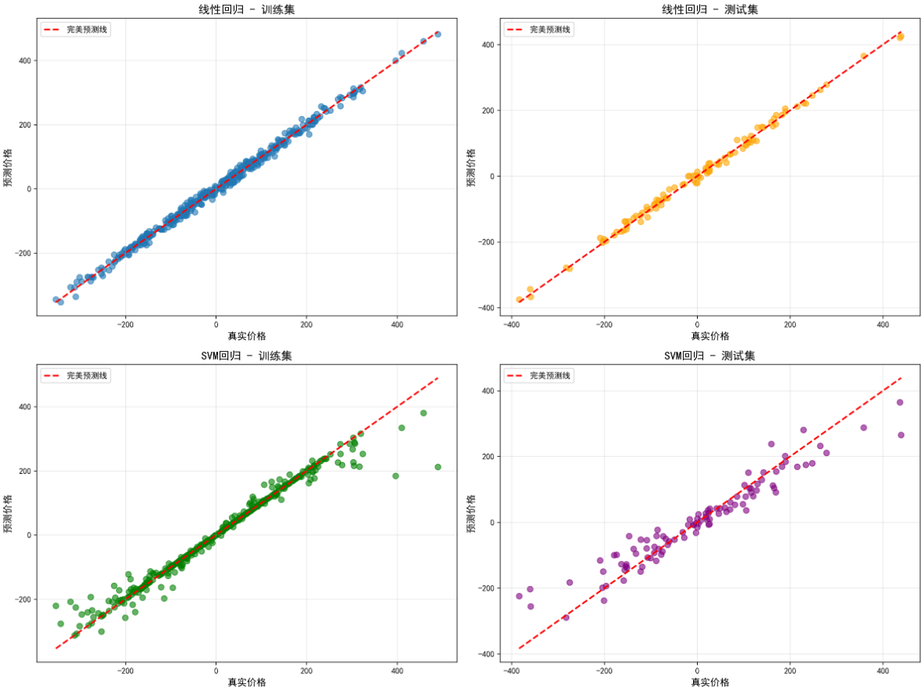
模型评估：
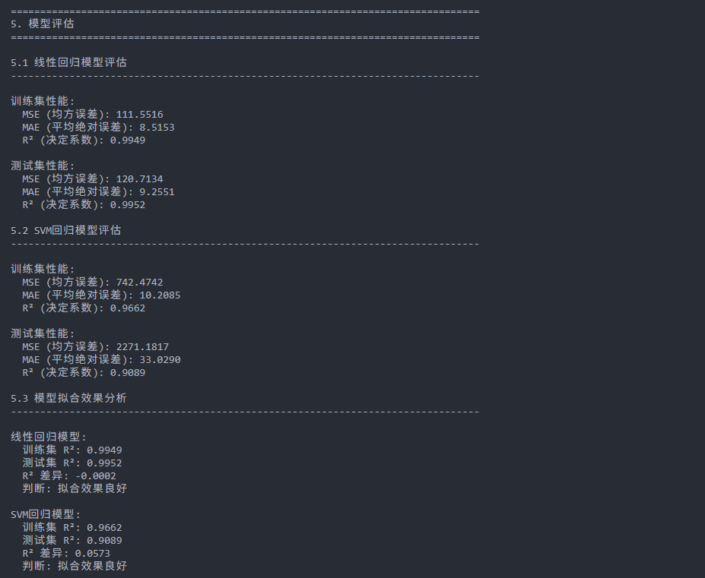
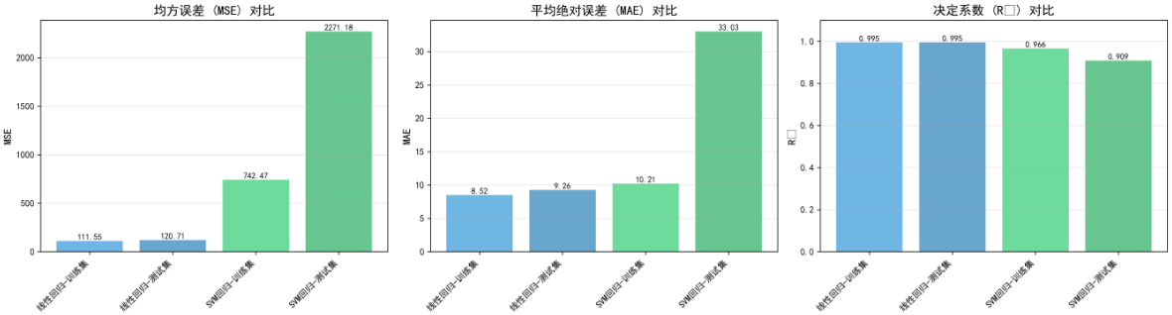
正则化应用：
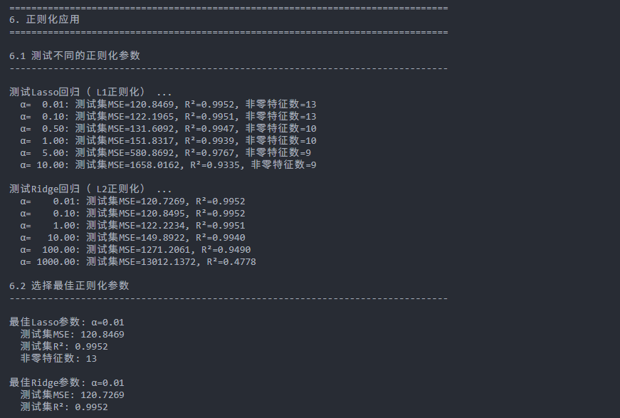
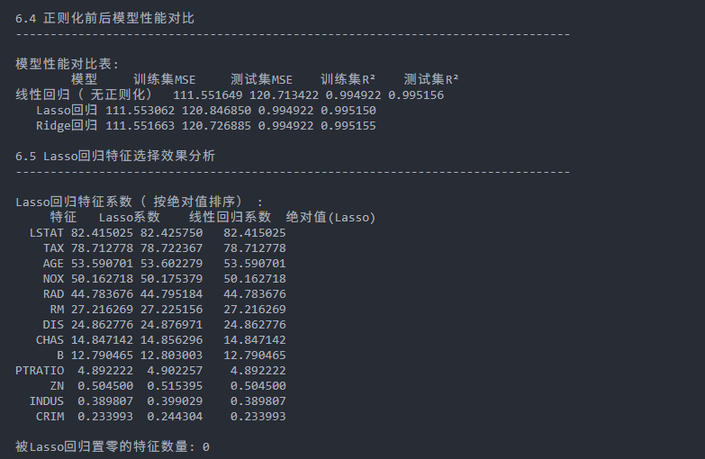
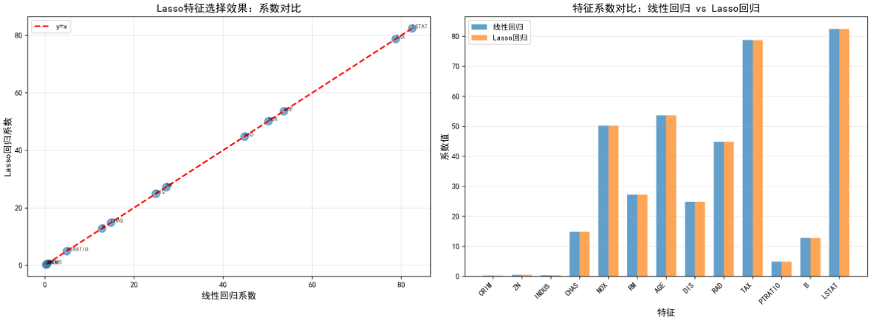
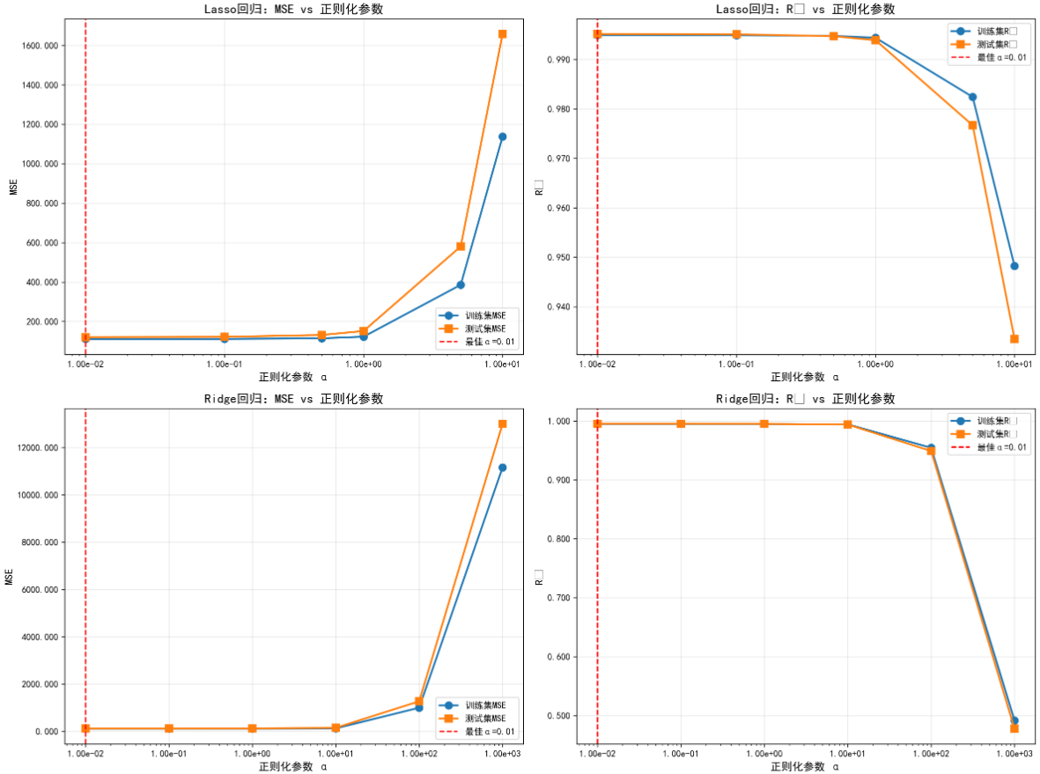
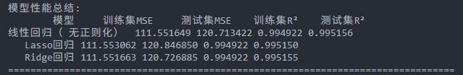

程序截图
数据处理——数据集划分、特征标准化
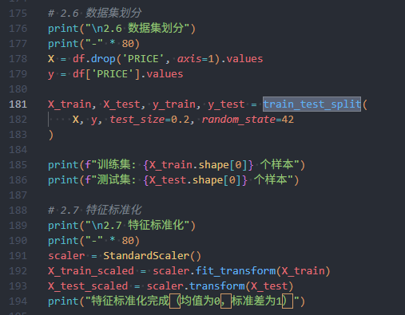
多元线性回归实现：
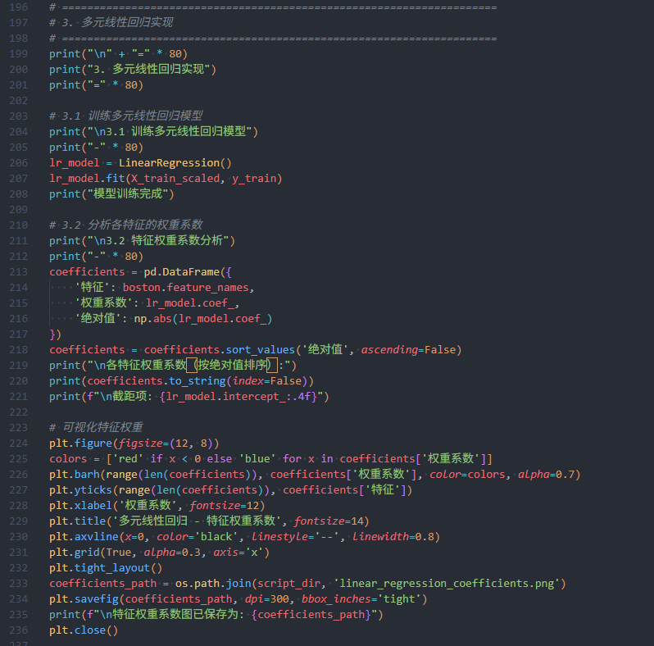
多元非线性回归实现：

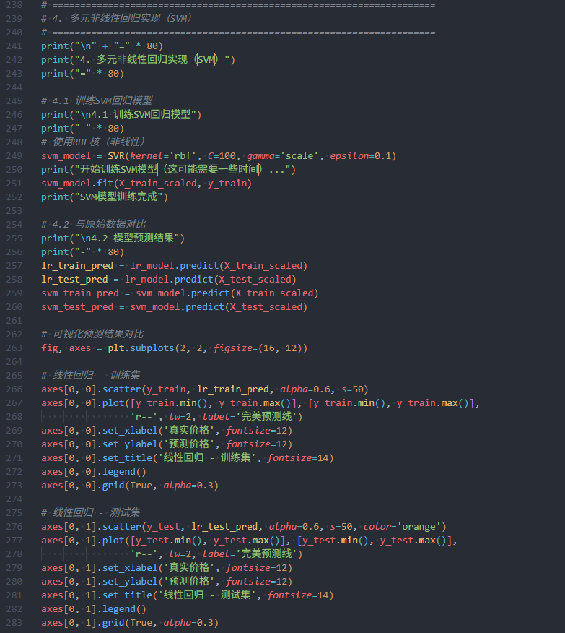
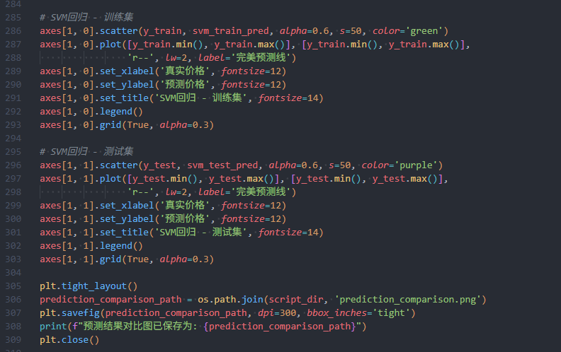
模型评估：
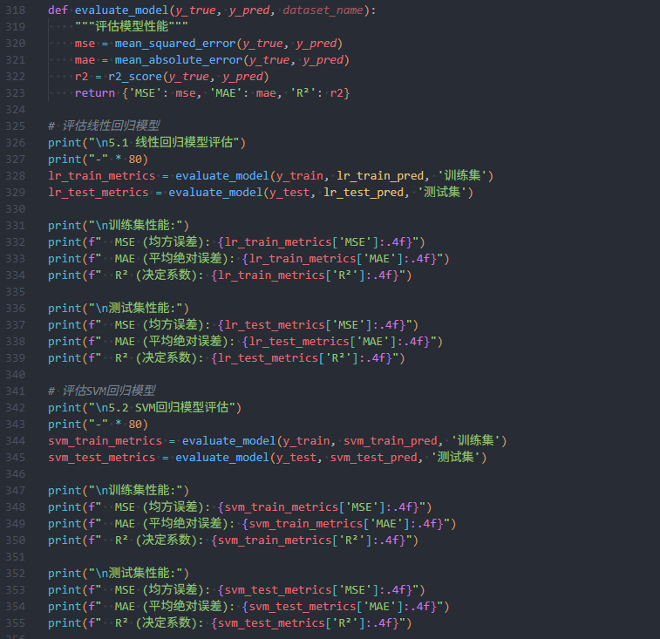
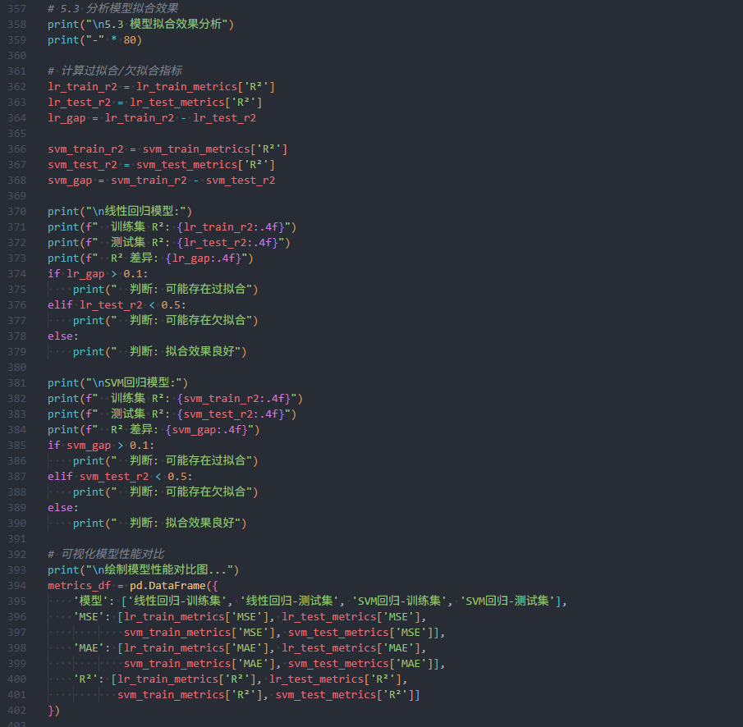
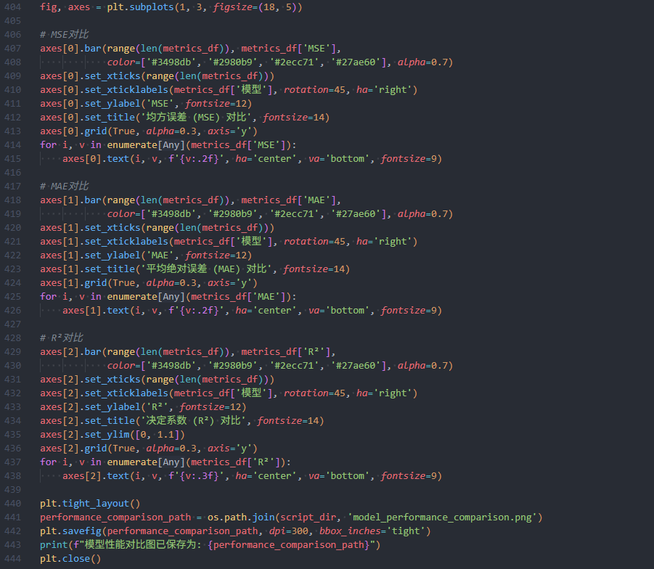
正则化应用：
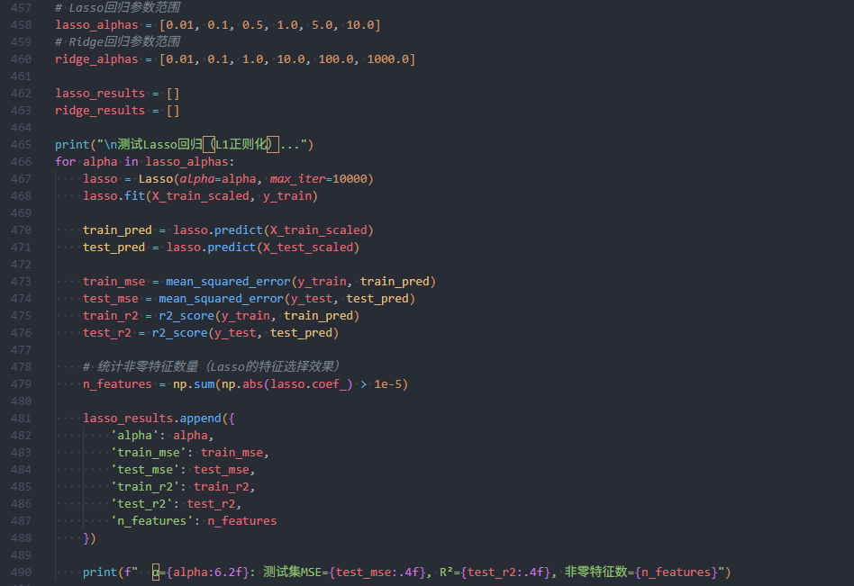
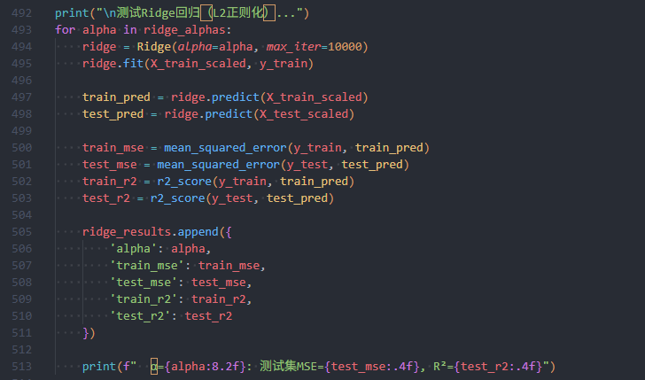
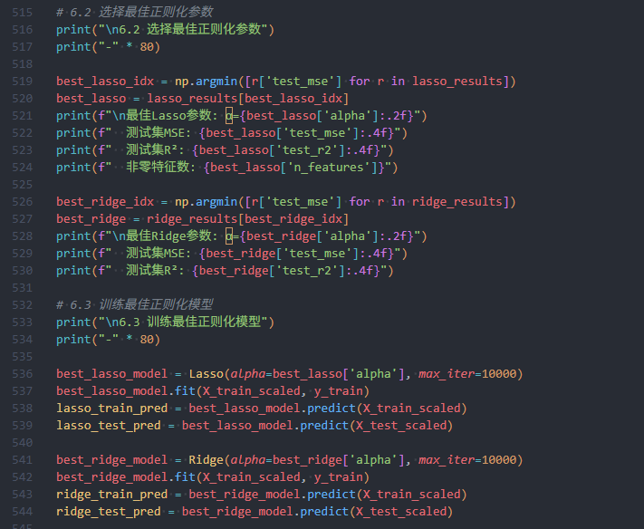

专业实验

实验名称：生物反应器产出预测实验

实验用时：6小时

实验内容
- 工业过程建模需求：工业过程（如化工反应过程）通常具有非线性、时变、多变量耦合等特性，传统机理建模（基于物理 / 化学定律）难度大，而数据驱动建模（如神经网络建模）通过挖掘历史运行数据中的规律，可高效构建过程模型；​
- BP 神经网络建模原理：以工业过程的输入变量（如控制量、扰动变量）为网络输入，输出变量（如被控量）为网络输出，通过历史数据训练 BP 神经网络，使网络学习输入与输出之间的映射关系，构建过程模型；​
- 模型精度评估指标：对于连续型输出的工业过程模型，常用均方根误差（RMSE）、平均绝对百分比误差（MAPE）评估模型精度，RMSE 越小、MAPE 越接近 0，模型预测精度越高。

实验步骤
- 确定建模对象与变量：根据温度、叶轮转速、持续时间以及反应器是否配备挡板，对生物反应器的产率百分比进行建模，数据文件见：exp14_data_bioreactor-yields.csv；​
- 数据采集与预处理：​
- 数据预处理：​
- 数据清洗：删除异常值（如超出物理范围的数据、突变数据，可通过 3σ 准则或箱线图法识别）；​
- 数据归一化：将输入、输出数据归一化到 [0,1] 或 [-1,1] 区间，避免因变量量纲差异影响模型训练；​
- 数据划分：将预处理后的数据划分为训练集（80%）、测试集（20%）；​
- BP 神经网络模型构建：​
- 确定网络结构：根据过程复杂度设置输入层维度（等于输入变量个数）、隐藏层层数（1-2 层）、隐藏层神经元数量（通过试错法或经验公式确定，如输入维度的 2-3 倍）、输出层维度（等于输出变量个数）；​
- 定义网络：使用 TensorFlow/PyTorch 构建 BP 神经网络，隐藏层激活函数选择 ReLU，输出层激活函数选择 Linear（适用于连续输出）；​
- 模型训练与验证：​
- 配置训练参数：优化器选择 Adam（学习率 0.001-0.01），损失函数选择均方误差（MSE），评估指标选择 RMSE、MAPE；​
- 训练模型：使用训练集训练模型，通过验证集监控模型性能，采用早停法（Early Stopping）防止过拟合（当验证集 RMSE 连续 5 个 epoch 不下降时停止训练）；​
- 模型调整：若验证集精度较低，调整网络结构（如增加隐藏层神经元数量）或训练参数（如减小学习率），重新训练模型；​
- 模型测试与精度分析：​
- 使用测试集输入数据进行模型预测，获取预测输出；​
- 计算测试集的 RMSE 和 MAPE，绘制 “真实输出 - 预测输出” 对比曲线、“预测误差” 曲线；​
- 分析模型精度：若 RMSE 和 MAPE 较小，且误差曲线平稳，说明模型精度满足要求；若误差较大，需排查数据预处理是否合理或网络结构是否适配；​
- 实验总结：整理数据采集过程、模型结构、训练参数、精度指标，分析 BP 神经网络在工业过程建模中的优势与局限性，总结建模关键步骤与优化技巧。

实验分析
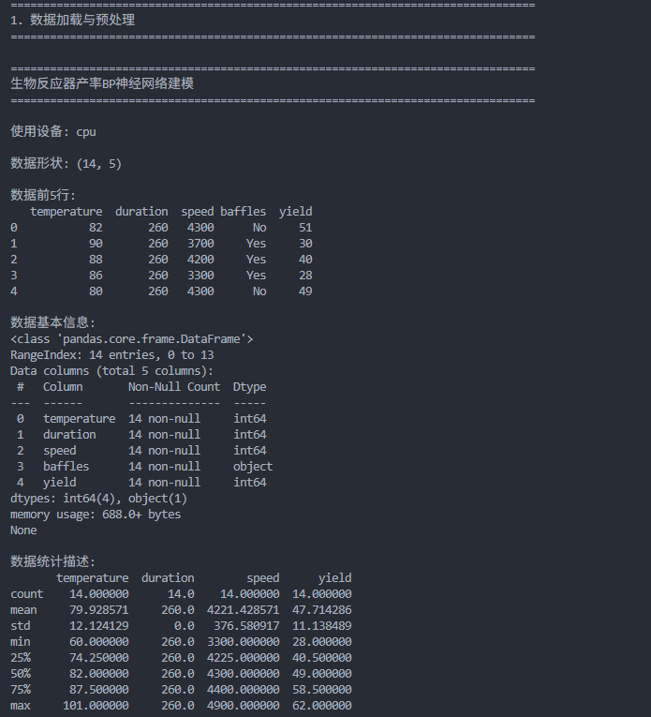
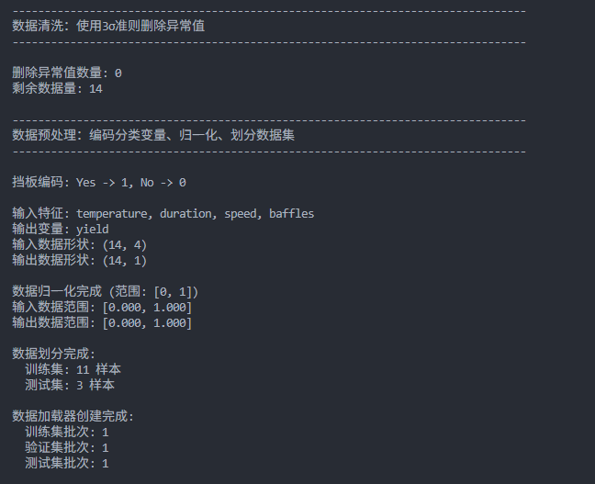

模型结构

输入层 (4) → 隐藏层1 (64, ReLU) → 隐藏层2 (32, ReLU) → 输出层 (1, Linear)
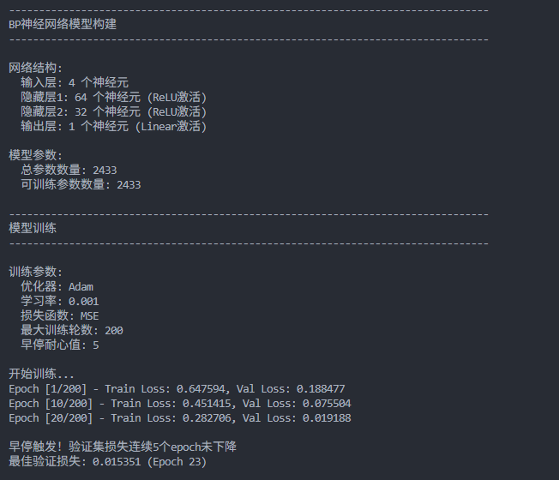
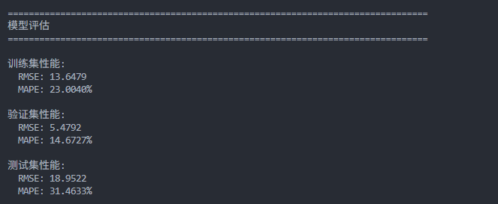
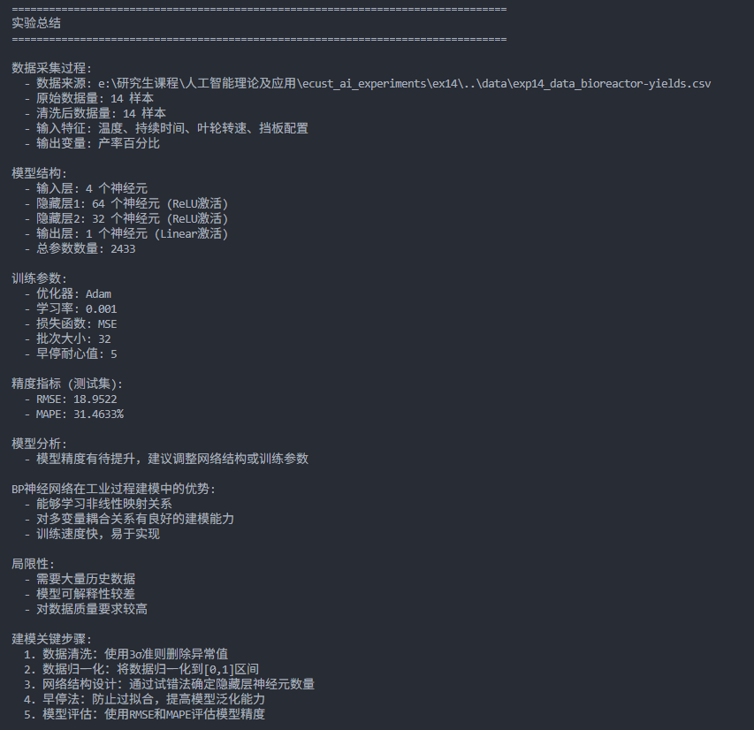
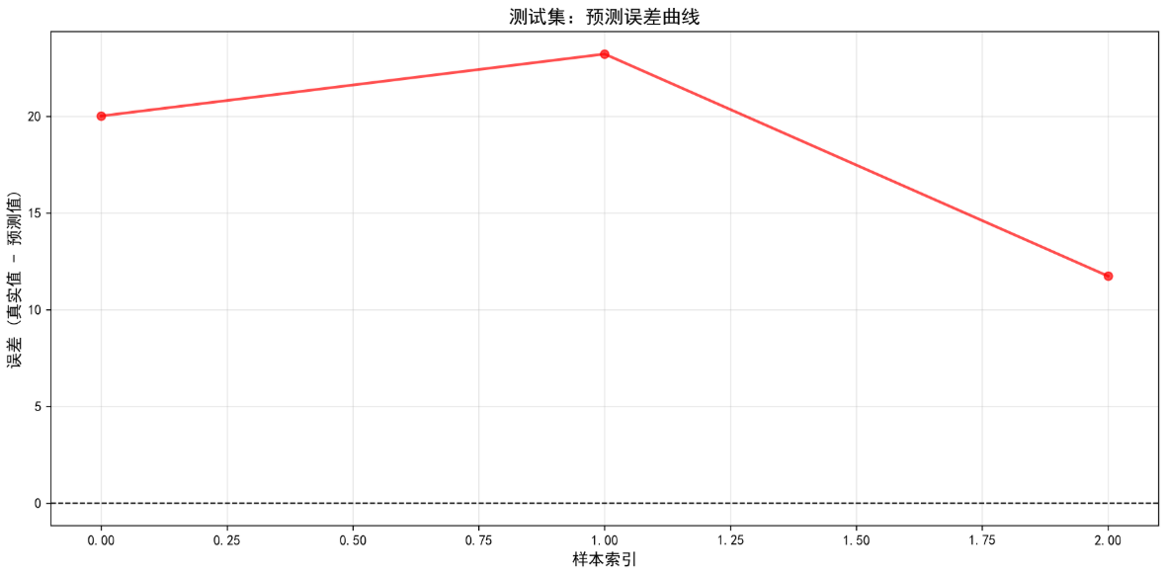
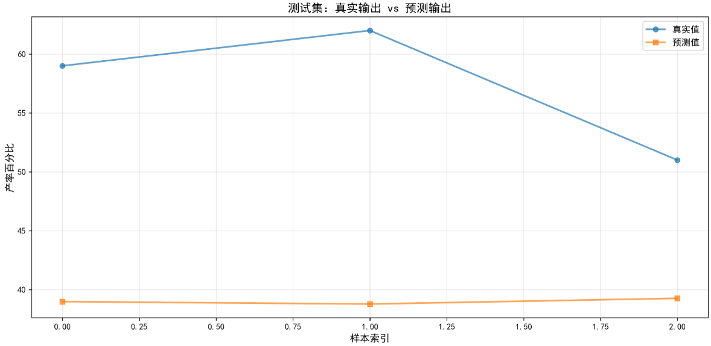
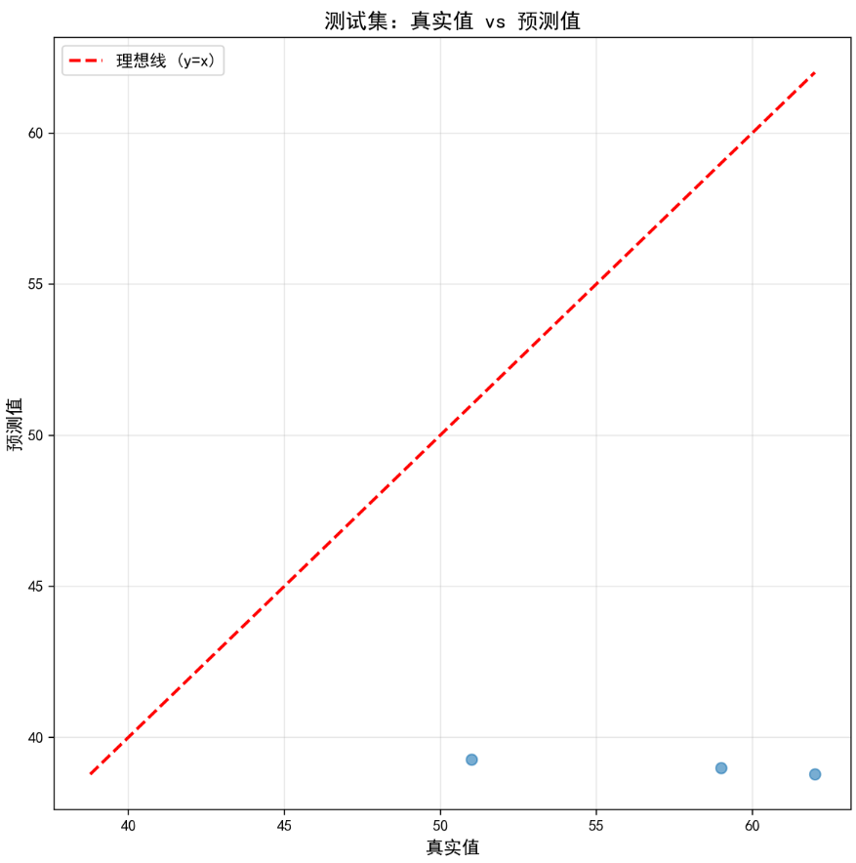
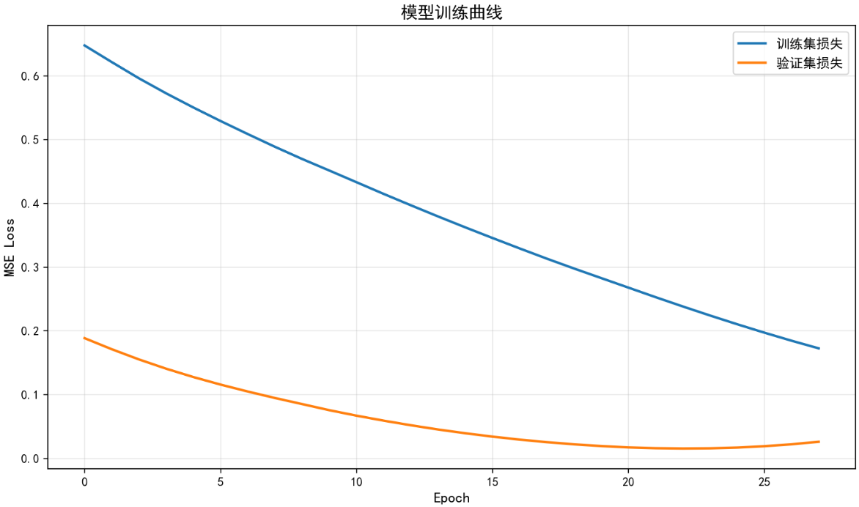

程序截图
数据加载与预处理

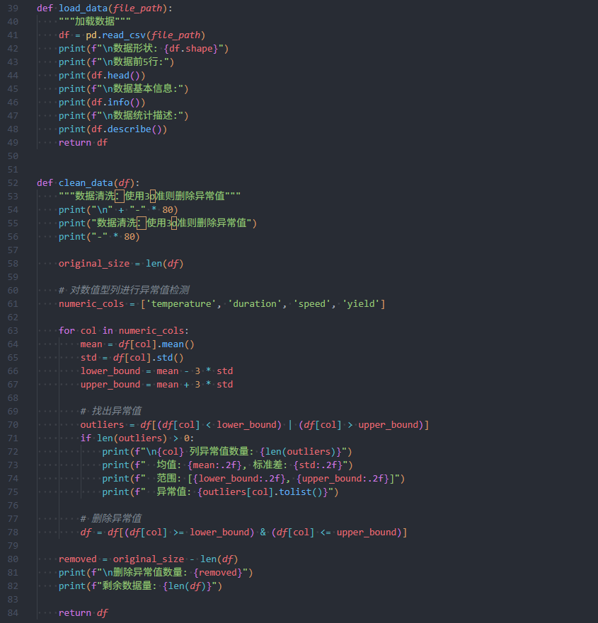
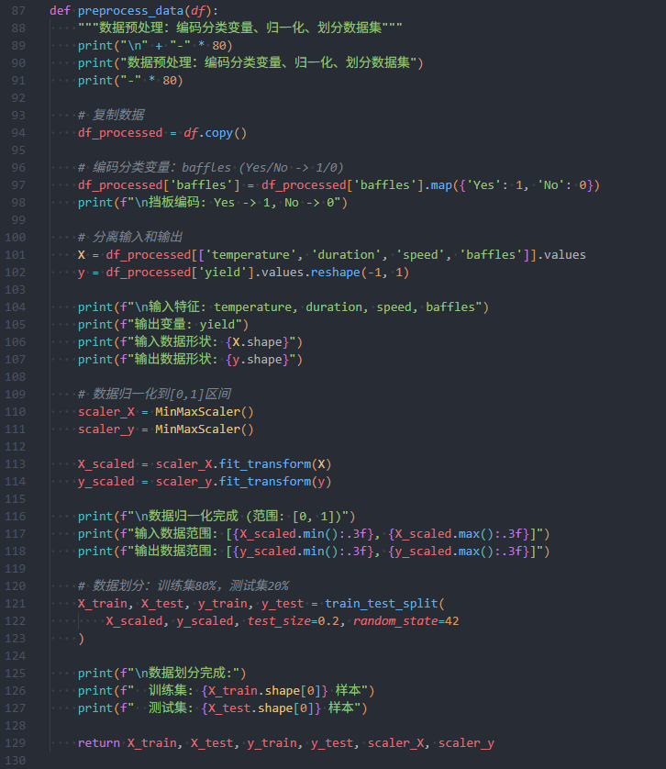
BP神经网络模型构建：
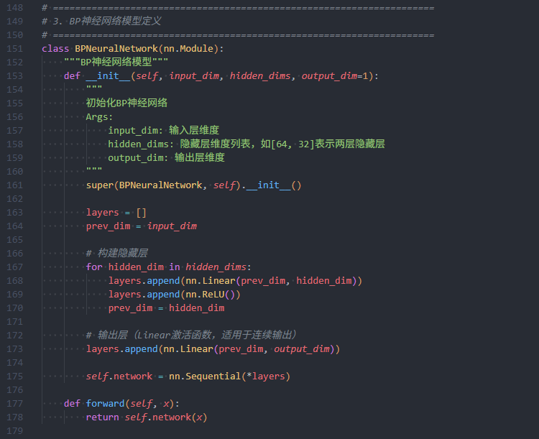
模型训练
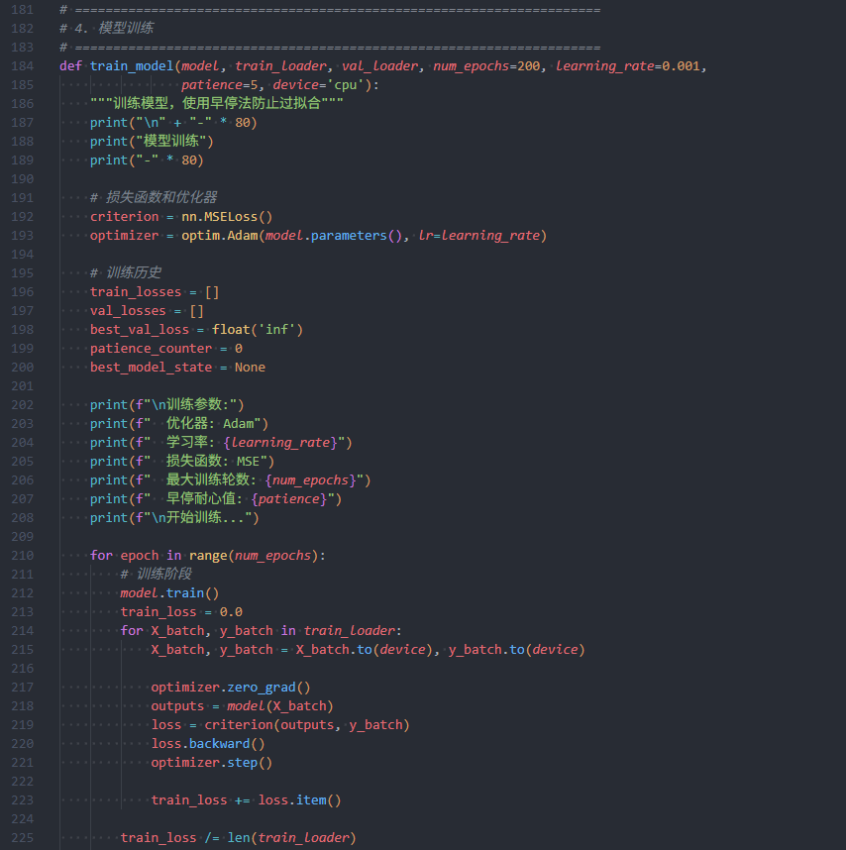
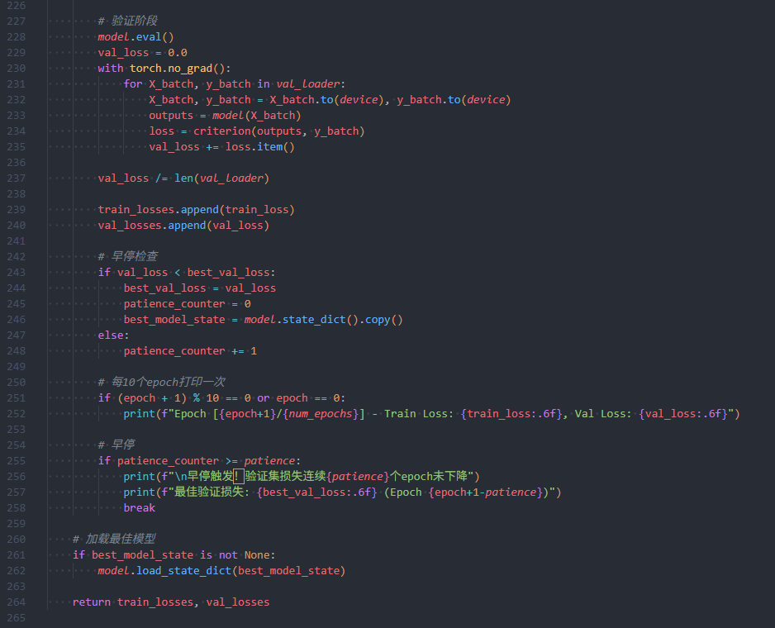
模型评估
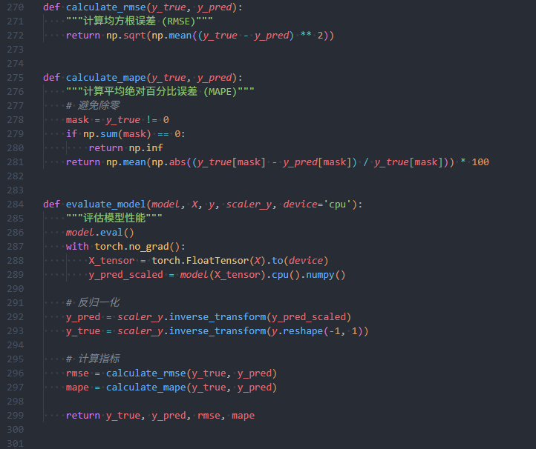

实验名称：工艺故障诊断

实验用时：6小时

实验内容
（一）PCA 故障诊断原理
主成分分析（PCA）通过对高维过程变量进行线性变换，提取累计方差贡献率较高的主成分（PCs），构建正常工况的统计模型。利用 T² 统计量（衡量样本与模型的整体偏离程度）和 SPE 统计量（残差平方和，衡量未被主成分解释的变异）作为故障检测指标：当样本的 T² 或 SPE 值超出 99% 置信水平的控制限时，判定为故障。通过贡献图分析各变量对统计量超标的贡献度，实现故障隔离。
（二）PLS 故障诊断原理
偏最小二乘（PLS）同时考虑过程变量（X）与质量变量（Y）的相关性，构建 X→Y 的回归模型。通过计算预测误差平方和（PRESS）检测故障：故障样本会因过程波动导致质量变量预测值与实际值偏差增大，PRESS 超出控制限即判定为故障。结合载荷矩阵可分析过程变量与质量变量的关联，追溯故障对产品质量的影响路径。

实验数据集说明
数据特征 | 具体内容
变量构成 | 14 个过程变量（温度、压力、进料流量、催化剂浓度等）+ 5 个质量变量（密度、熔融指数等）
数据规模 | 54 个观测值：前 50 个为正常工况（共因运行），后 4 个为故障工况（两区域乙烯进料杂质升高）
数据性质 | 模拟串联管状反应堆 LDPE 生产过程数据，变量间存在强耦合关系

实验步骤
（一）实验准备
1. 下载实验数据文件 exp16_data_LDPE.csv，查看数据结构，确认变量顺序（前 14 列过程变量、后 5 列质量变量）。
2. 熟悉实验原理，明确数据预处理、模型训练、故障检测、结果分析的核心步骤。
（二）数据预处理（必做步骤）
1. 数据加载：读取exp16_data_LDPE.csv 文件，分离正常样本（前 50 行）和故障样本（后 4 行），分别提取过程变量 X 和质量变量 Y。
2. 数据标准化：对正常样本的 X 和 Y 分别进行标准化处理（均值 = 0，方差 = 1），消除量纲差异，标准化公式为：（为均值，为标准差）。
3. 数据验证：检查标准化后的数据是否存在异常值（如 NaN、无穷大），若有需通过插值或删除处理。
（三）PCA 故障诊断实验（必做）
- 正常模型训练：
基于标准化后的正常样本过程变量 X_normal_std，构建 PCA 模型，保留累计方差贡献率≥85% 的主成分。
计算 T² 控制限（基于 F 分布，置信水平 99%）和 SPE 控制限（基于卡方分布，置信水平 99%），公式如下：
T² 控制限：（k 为主成分个数，n 为正常样本数）
SPE 控制限：（m 为过程变量个数）
- 故障检测：
将标准化后的故障样本过程变量 X_fault_std 代入 PCA 模型，计算每个故障样本的 T² 和 SPE 值。
对比故障样本的 T²、SPE 值与控制限，记录是否超出阈值，统计故障检测率。
- 故障隔离：
绘制故障样本的 T² 贡献图和 SPE 贡献图，识别对统计量超标贡献最大的前 3 个过程变量。
- 结果可视化：
绘制正常样本与故障样本的 T²-SPE 散点图，标注控制限，直观展示故障样本的偏离情况。
（四）PLS 故障诊断实验（选做实验）
- 正常模型训练：
基于标准化后的正常样本 X_normal_std 和 Y_normal_std，构建 PLS 回归模型，通过交叉验证（5 折）确定最优主成分个数。
计算 PRESS 控制限（置信水平 99%），基于正常样本的预测误差分布确定阈值。
- 故障检测：
将 X_fault_std 代入 PLS 模型，预测故障样本的质量变量 Y_pred，计算 PRESS 值（PRESS = \sum(Y_{fault} - Y_{pred})^2）。
对比 PRESS 值与控制限，判定故障是否被检测到。
- 故障溯源：
分析 PLS 载荷矩阵，找出与质量变量（如密度）相关性最强的前 3 个过程变量，结合故障机理分析其合理性。

实验分析
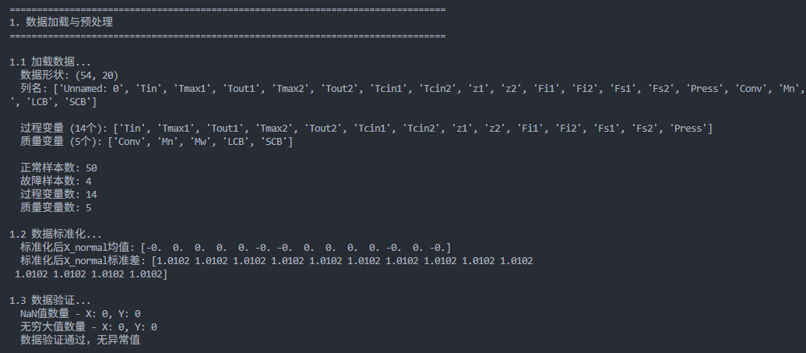
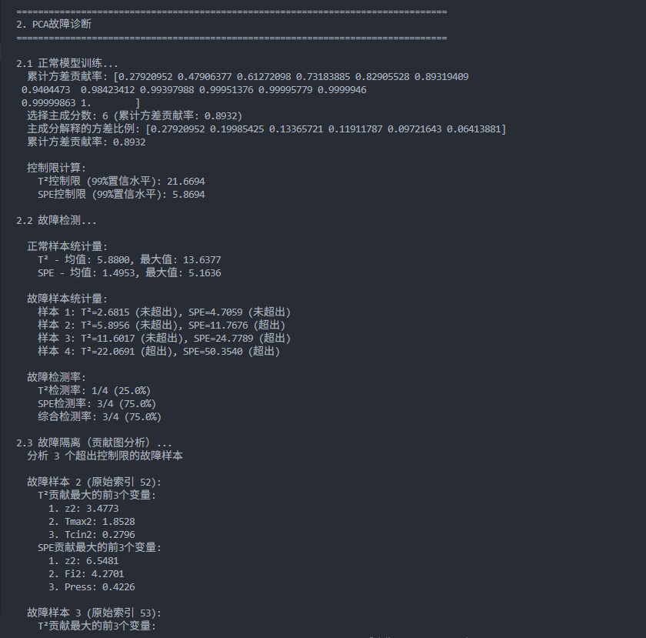
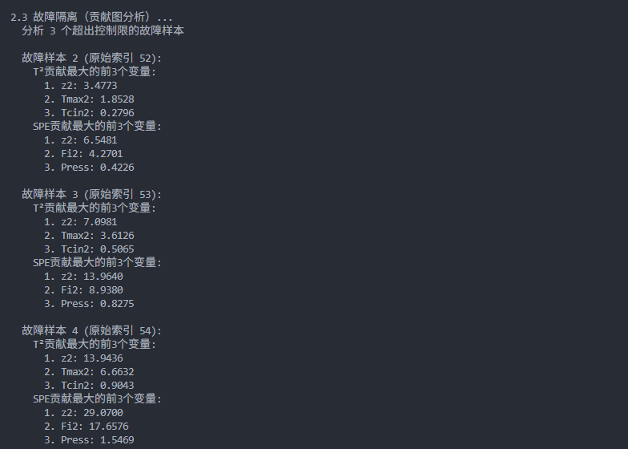
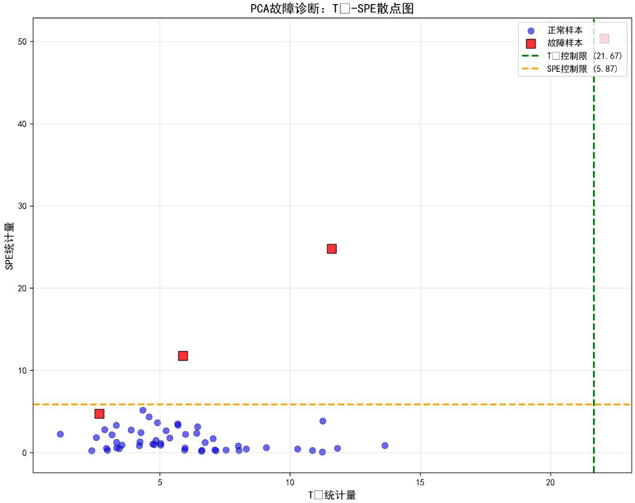
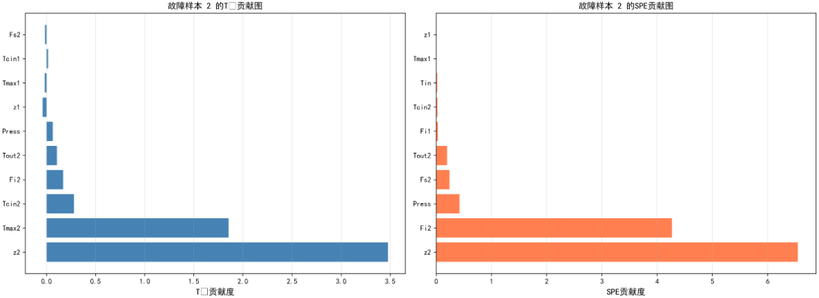
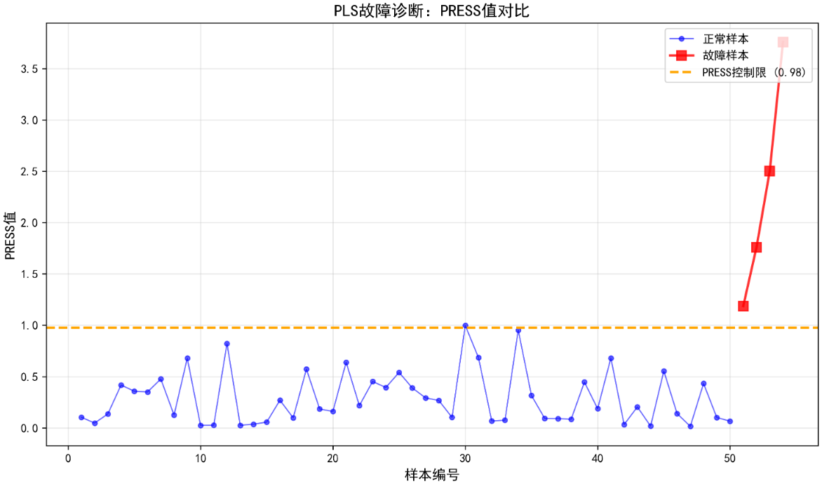
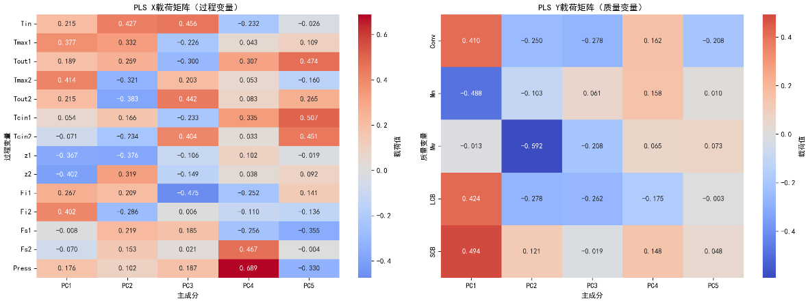
实验结果亮点
- PCA检测率：综合检测率75%（SPE检测率75%，T²检测率25%）
- PLS检测率：100%（4/4故障样本全部检测到）
- 故障隔离：识别出z2（催化剂浓度2）是对故障贡献最大的变量，符合故障机理

程序截图
数据预处理
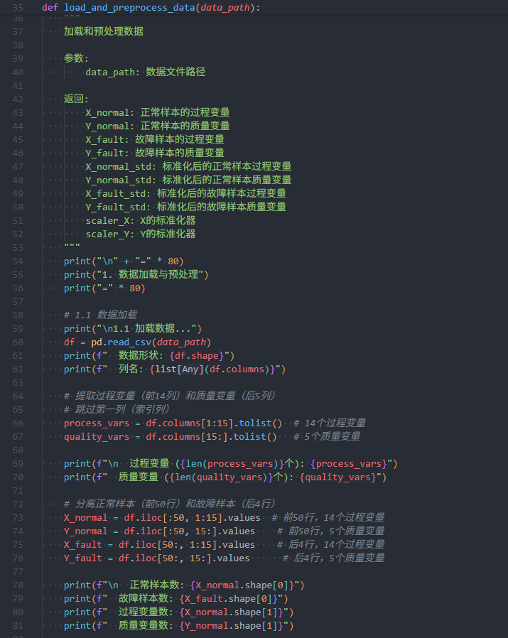
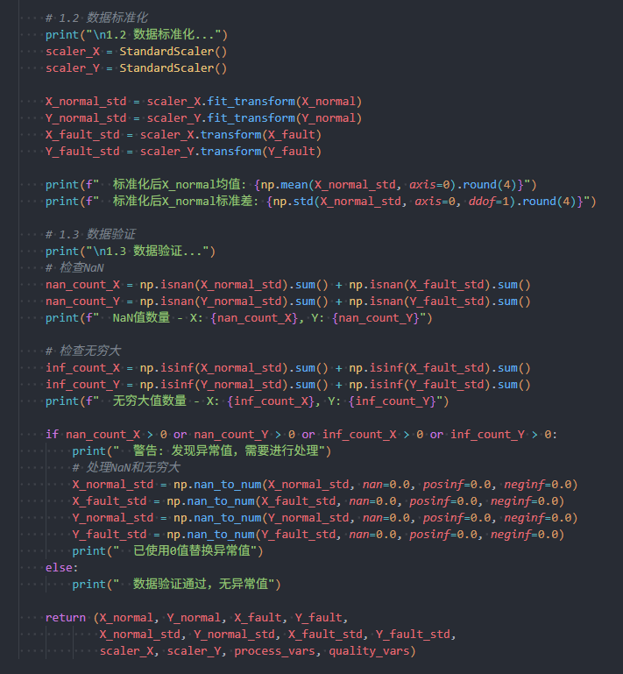
PCA故障诊断
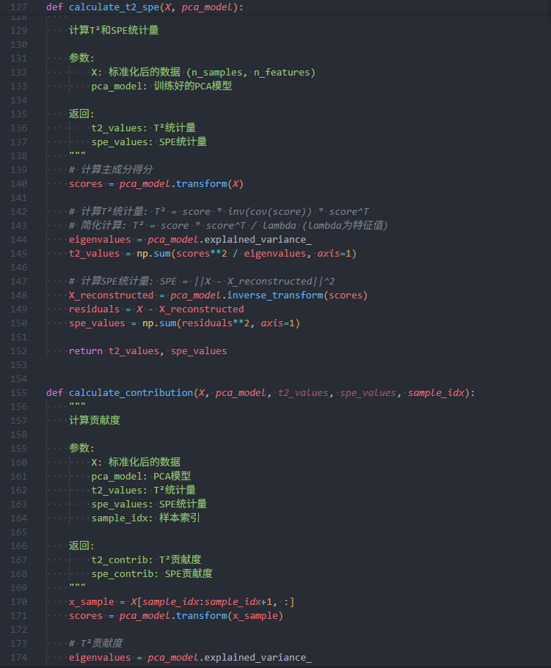
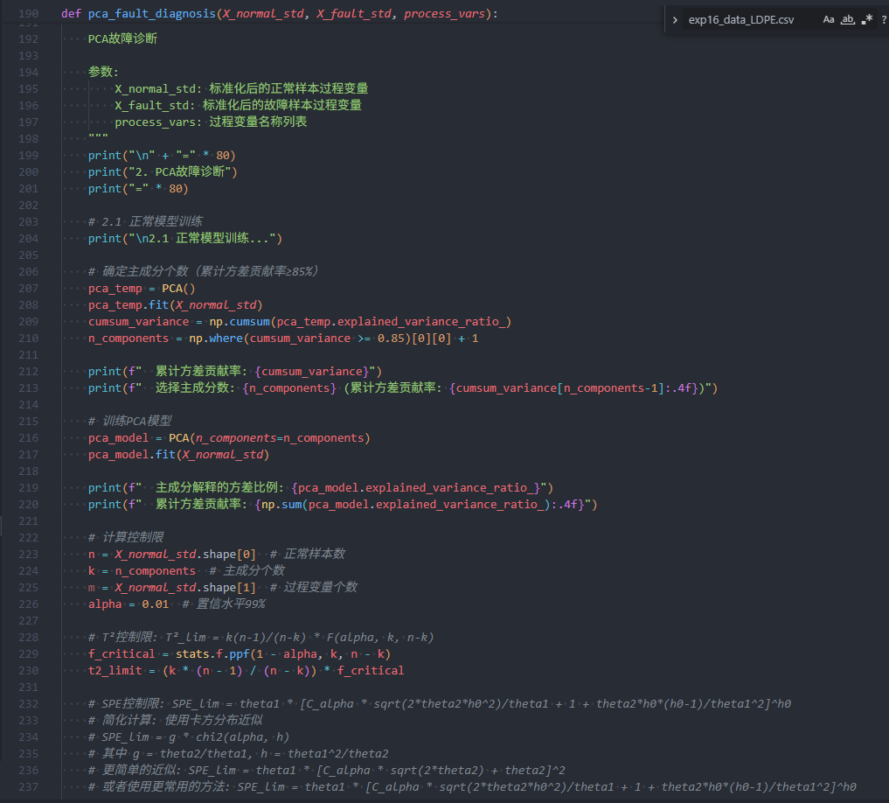
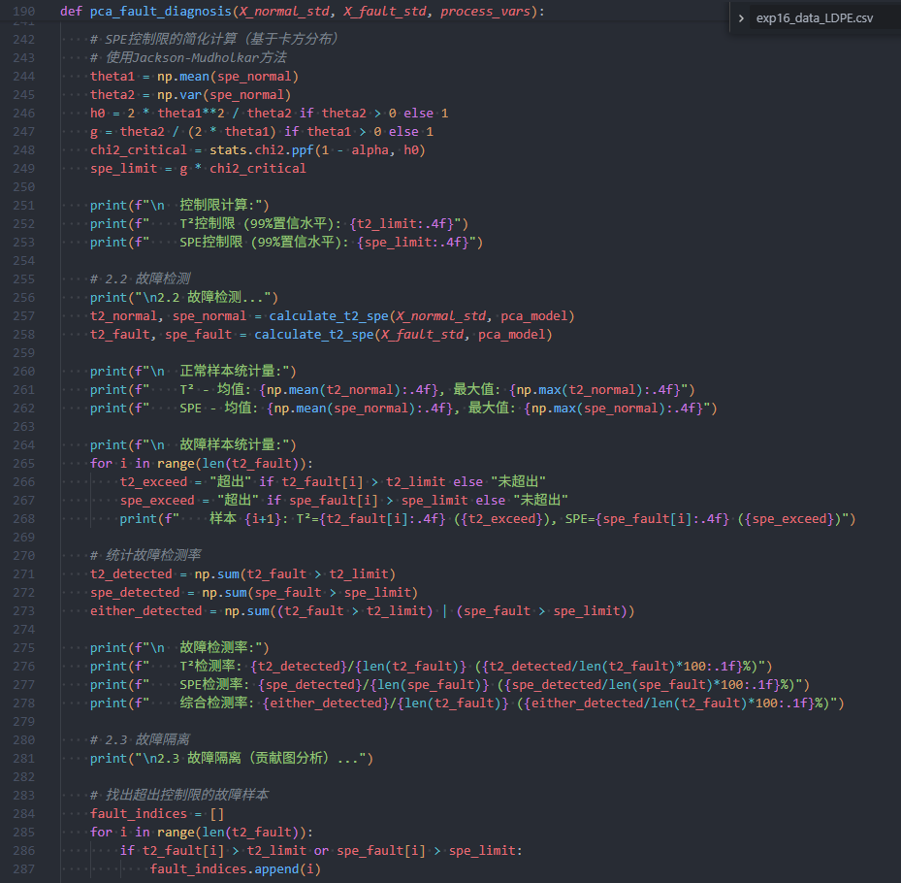
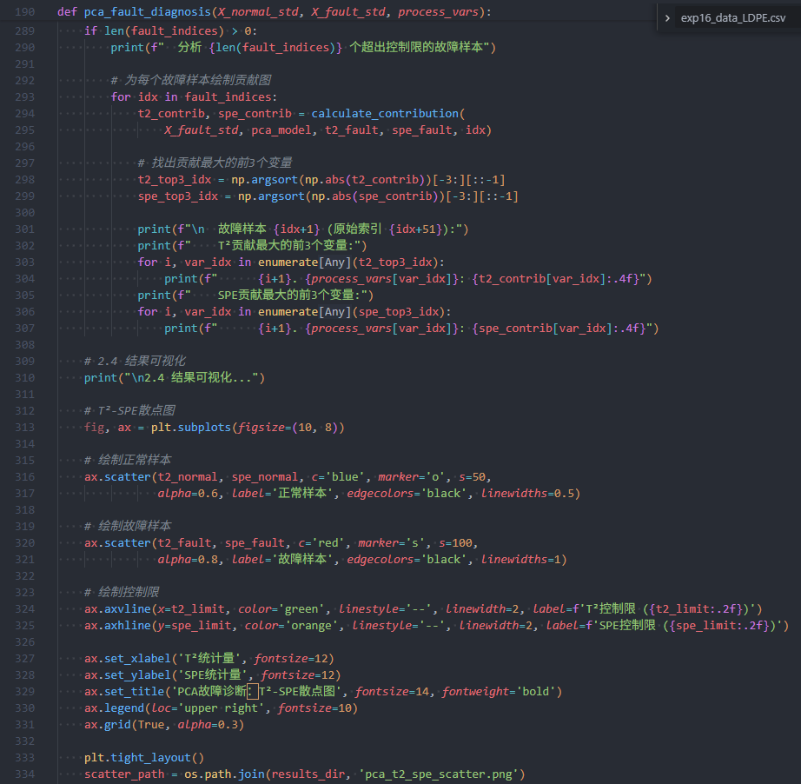
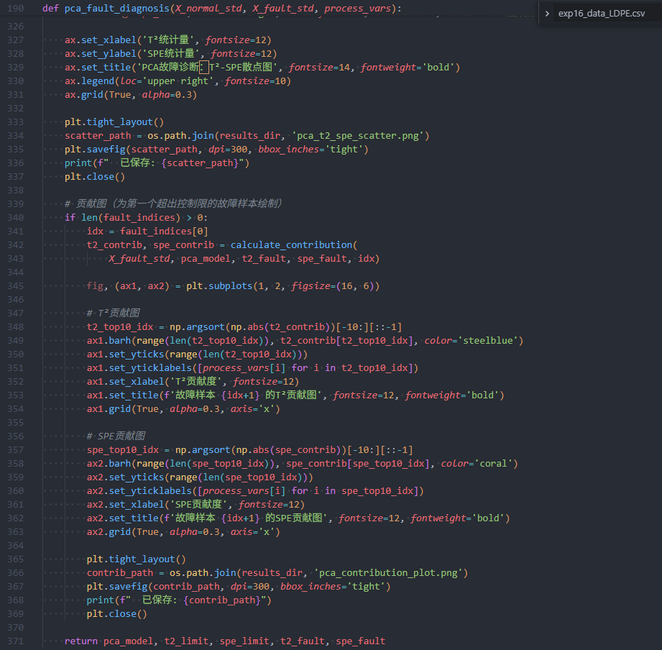
主程序
